BAB I
PENDAHULUAN

- Latar Belakang
Pendidikan merupakan usaha sadar sistem yang memuat beberapa komponen yang saling mempengaruhi dan menentukan, jika salah satu komponennya tidak ada maka pendidikan tidak dapat berfungsi. Fungsi utama pendidikan yaitu untuk memanusiakan manusia yang benar sesuai dengan norma yang dijadikan landasannya.
Sasaran pendidikan adalah manusia, pendidikan bermaksud membantu peserta didik untuk menumbuh kembangkan potensi-potensi kemanusian. Potensi kemanusian merupakan benih kemungkinan untuk menjadi manusia. Pendidikan terjadi dalam situasi sosial. Yaitu interaksi antar manusia dan interaksi manusia dan lingkungannya, namun pada saat ini sistem pendidikan di Indonesia ternyata telah mengalami banyak perubahan. Perubahan-perubahan itu terjadi karena dilakukan berbagai usaha pembaharuan dalam pendidikan. Sejalan dengan kemajuan tersebut, maka dewasa ini pendidikan di sekolah-sekolah telah menujukkan perkembangan yang sangat pesat, sehingga dalam pengajarannya pun guru selalu ingin menentukan strategi dan peralatan baru dapat memberikan semangat belajar bagi semua siswa.
Pendidikan bertujuan untuk mencapai kepribadian suatu induvidu yang lebih baik, manusia yang berbudaya, dan manusia yang memiliki keperibadian yang baik sebagaimana ditegaskan dalam Undang-undang Republik Indonesia Nomor 20 tahun 2003 pasal 3 tentang sistem pendidikan Nasional bahwa fungsi pendidikan nasional yaitu:
Mengembangkan kemampuan dan membentuk watak serta peradaban bangsa yang bermartabat dalam rangka mencerdaskan kehidupan bangsa, bertujuan untuk mengembangkan potensi peserta didik agar menjadi manusia yang beriman dan bertakwa kepada Tuhan Yang Maha Esa, berahlak mulia, cakap, kreatif, mandiri, dan menjadi warga negara yang demokratis serta bertanggung jawab.

Kegiatan belajar mengajar adalah suatu proses interaksi atau hubungan timbal balik antara guru dan siswa dalam suatu pembelajaran. Guru sebagai salah satu komponen dalam proses belajar mengajar merupakan pemegang peran yang sangat penting. Guru bukan hanya sekedar penyampaian materi saja, tetapi lebih dari itu guru dapat dikatakan sebagai sentral pembelajaran.
Berhasilannya tujuan pembelajaran ditentukan oleh banyak faktor diantaranya adalah faktor guru dalam melaksanakan proses belajar mengajar, karena guru secara langsung dapat mempengaruhi, membina dan meningkatkan kecerdasan serta keterampilan siswa.untuk mengatasi permasalahan di atas dan guna mencapai tujuan pendidikan secara maksimal. Peran guru sangat penting diharapkan guru memiliki cara atau strategi mengajar yang baik dan mampu memiliki strategi pembelajaran yang tepat dan sesuai dengan konsep-konsep mata pelajaran yang akan disampaikan khususnya pada mata pelajaran IPA. Misalnya dalam membimbing siswa untuk bersama-sama terlibat aktif dalam proses pembelajaran dan mampu membuat siswa berkembang sesuai dengan taraf intelektualnya akan lebih menguatkan pemahaman siswa terhadap konsep-konsep yang diajarkan.
Ilmu Pengetahuan Alam (IPA) merupakan sala satu mata pelajaran sekolah dasar yang menekankan pada pemberian pengalaman langsung untuk mengembangkan kompetensi agar siswa mampu melayani dan memahami alam disekitarnya secara ilmiah. Hal ini berhubungan dengan mencari tahu mengenai alam secara sistematis. Sehingga IPA bukan hanya penguasaan kumpulan fakta-fakta, konsep-konsep, melaikan juga proses penemuan. Pembelajaran IPA di sekolah dasar lebih menekankan pada proses pengajaran. Artinya guru berperan sebagai fasilitator, sehingga yang berperan aktif dalam proses pembelajaran adalah siswa.
Salah satu tujuan pembelajaran IPA di Sekolah Dasar (SD) tercantum dalam Kurikulum Satuan Tingkat Pendidikan (KTSP) Menurut Depdiknas (2006) adalah melatih siswa untuk mengembangkan kemampuan dalam menarik kesimpulan, kreatif, mampu menyelesaikan masalah dalam mengkomunikasi gagasan, serta menata cara berpikir untuk mengubah tingkah laku. Pembelajaran IPA akan banyak memberikan konstribusi pada siswa tentang diri sendiri dan lingkungan sekitarnya, sehingga siswa kelak dapat beradaptasi dengan baik terhadap lingkungan. Selain itu, dapat membantu siswa untuk lebih tanggap dalam memecahkan persoalan yang di hadapi dalam kehidupannya, meskipun demikian banyak siswa yang menganggap pelajaran IPA sulit dan membosankan karena di dalamnya banyak terdapat teori dan istilah-istilah yang sulit di mengerti.
Berdasarkan hasil observasi yang dilakukan pada tanggal 6 januari 2017 di SD Inpres BTN IKIP 1 Kecamatan Rappocini Kota Makassar khususnya siswa kelas IV pada pembelajaran IPA. Peneliti mendapatkan beberapa masalah yang dihadapi oleh guru dan siswa kelas IV, Yaitu: Diketahui bahwa hasil belajar IPA siswa tergolong rendah, hal tersebut dipengaruhi oleh belum optimalnya proses pembelajaran IPA yang dilaksanakan di kelas, kurangnya pemahaman siswa akan materi yang jelaskan oleh guru. Selain itu proses pembelajaran kurang memotivasi siswa sehingga kurang bernani menjawab pertanyaan yang diberikan karena materi pembelajarn tersebut dianggap sulit oleh siswa yang berdasarkan buku paket yang sedang dipelajari. Siswa kurang aktif mengikuti pelajaran hal ini terlihat dari siswa yang kurang berani maju kedepan mengemukakan pendapat. Adapun faktor lain pemahaman siswa terhadap mata pelajaran IPA kurang karena saat di beri tugas untuk dikerjakan dalam kelompok besar hanya sebagian angota kelompok dari masing-masing kelompok yang mengerti mereka kebanyakan binggung.
Berdasarkan fenomena yang telah di kemukakkan di atas, maka peneliti bermaksud menerapkan satu strategi pembelajaran yang bersifat aplikatif dan menyenangkan adalah strategi Guided Teaching. Zaini (2008:37) Guided Teaching adalah strategi bertanya kepada peserta didik satu atau dua pertanyaan untuk mengetahui tingkat pemahaman peserta didik atau untuk memperoleh kesimpulan kemudian membaginya kepada kategori serta mempelajari apa yang telah diketahui dan dipahami para peserta didik sebelum membuat poin-poin pembelajaran dengan cara kelompok. Karena disini setiap induvidu diberikan kebebasan untuk mengeluarkan segala aspirasi yang dimilikinya untuk mencari jawaban jawaban yang dapat membuat dirinya puas.
Pembelajaran ini diharapkan bisa membantu siswa membangun keterkaitan antara informasi (pengetahuan) baru dengan pengalaman (pengetahuan lain) yang telah di miliki dan di kuasai siswa. Hal ini juga berhubungan dengan pemahaman siswa terhadap materi yang diajarkan guru, khusunya mata pelajaran IPA.
Adapun penelitian yang relevan dengan penelitian dilakukan yaitu St. Aminah W.P (2016) yang menggangkat penelitian tindakan kelas dengan judul “Penggunaan Metode Guided Teaching untuk Meningkatkan Hasil Belajar IPA pada Siswa kelas IV SD Inpres Perumnas Makassar”. Aminah melakukan penelitian tindakan kelas, sedangkan dalam penelitian ini dilakukan penelitian eksperimen. Hasil penelitian aminah menujukkan adanya peningkatan terhadap hasil belajar siswa dalam menyelesaikan soal-soal gaya dengan menggunakan strategi guided teachig.
Berdasarkan uraian yang telah dikemukakan diatas, maka sejalan dengan hal tersebut maka diambil langkah yakni mengadakan penelitian eksperimen pada siswa kelas IV SD Inpres BTN IKIP I, dalam hal ini penelitian yang dilakukan yakni penelitian eksperimen dengan judul “ Pengaruh Penggunaan Strategi Guided Teaching terhadap Hasil Belajar IPA Siswa kelas IV SD Inpres BTN Ikip I Kecamatan Rappocini Kota Makassar”

- Rumusan Masalah
Berdasarkan latar belakang yang telah dikemukakan di atas, maka dapat dirumuskan permasalahan penelitian sebagai berikut:
- Bagaimanakah gambaran penggunaan strategi Guided Teaching terhadap siswa kelas IV SD Inpres BTN IKIP I Kecamatan Rappocini Kota Makassar ?
- Bagaimanakah gambaran hasil belajar IPA siswa kelas IV SD Inpres BTN IKIP I Kecamatan Rappocini Kota Makassar ?
- Adakah pengaruh penggunaan strategi Guided Teaching terhadap hasil belajar siswa kelas IV SD Inpres BTN IKIP I Kecamatan Rappocini Kota Makassar ?
- Tujuan Penelitian
Berdasarkan latar belakang yang telah dikemukakan di atas, maka tujuan penelitian yakni:
- Untuk megetahui gambaran penggunaan strategi Guided Teaching terhadap siswa kelas IV SD Inpres BTN IKIP I Kecamatan Rappocini Kota Makassar.
- Untuk mengetahui gambaran hasil belajar IPA siswa kelas IV SD Inpres BTN IKIP I Kecamatan Rappocini Kota Makassar.
- Untuk mengetahui pengaruh penggunaan strategi Guided Teaching terhadap hasil belajar siswa kelas IV SD Inpres BTN IKIP I Kecamatan Rappocini Kota Makassar.

- Manfaat Penelitian
Pentingnya suatu penelitian didasarkan atas manfaat yang dapat diperoleh dari penelitian tersebut. Adapun manfaat dari hasil penelitian ini diantaranya adalah :
- Manfaat Teoritis
- Bagi akademisi/lembaga pendidikan
Memberikan bahan informasi bagi pengembangan ilmu pengetahuan khususnya Prodi Pendidikan Guru Sekolah Dasar (PGSD) dalam pembelajaran IPA melalui strategi Guided Teaching
- Bagi Peneliti Selanjutnya
Sebagai dasar/acuan dalam mengembangkan pengetahuan peneliti selanjutnya untuk mengetahui pengaruh Strategi Guided Teaching dalam pembelajaran IPA di Sekolah Dasar
- Manfaat Praktis
- Bagi Sekolah
Sebagai informasi dalam upaya perbaikan dan peningkatan pembelajaran sehingga dapat menunjang tercapainya target kurikulum
- Bagi siswa,
Hasil penelitian ini akan memberikan kontribusi untuk meningkatkan minat motivasi dan kemampuannya dalam memahami konsep-konsep IPA sehingga prestasi belajarnya dapat meningkat.

- Bagi guru
Sebagai bahan untuk perbaikan kualitas pembelajaran dengan menggunakan pendekatan strategi Guided Teaching dalam meningkatkan hasil belajar siswa.

BAB II
KAJIAN PUSTAKA, KERANGKA PIKIR, DAN HIPOTESIS TINDAKAN

A. Kajian Pustaka
1. Strategi Guided Teaching
a. Pengertian Strategi
Strategi pembelajaran dapat diartikan sebagai perencanaan yang berisi tentang rangkaian kegiatam yang didesain untuk mencapai tujuan pendidikan tertentu. Strategi digunakan untuk memperoleh kesuksesan atau keberhasilan dalam mencapai tujuan.
Sebagaimana pendapat kemp (Sanjaya, 2013: 126) menjelaskan bahwa “strategi pembelajaran adalah suatu kegiatan pembelajaran yang harus dikerjakan guru dan siswa agar tujuan pembelajaran dapat dicapai secara efektif dan efisien.
Senada dengan pendapat diatas, carey (Sanjaya, 2013: 126) juga mengatakan bahwa “strategi pembelajaran ini adalah suatu set materi dan prosuder pembelajaran yang digunakan secara bersama-sama untuk menimbulkan hasil belajar pada siswa”
Berdasarkan pendapat diatas maka dapat disimpulkan bahwa suatu strategi pembelajaran atau prosedur pembelajaran yang dilakukan oleh guru dengan tujuan untuk menghasilkan suatu pembelajaran yang efektif dan efisien.

10
b. Kararakteristik Guided Teaching
Menurut Istarania (2012: 226) strategi Guided Teaching merupakan cara untuk mengetahui tingkat pemahaman siswa terhadap materi ajar melalui pertanyaan-pertanyaan kemudian membaginya ke dalam kategori-kategori.
Zaini (2008: 37) strategi Guided Teaching, guru bertanya kepada peserta didik satu atau dua pertanyaan untuk mengetahui tingkat pemahaman peserta didik atau untuk memperoleh hipotesa atau kesimpulan dan kemudian membaginya kedalam kategori.
Pembelajaran Strategi Guided Teaching terfokus pada pembelajaran yang menyenangkan dan mengarahkan siswa pada cara berfikir yang berbeda. Cara berfikir yang berbeda ini membantu meningkatkan kreatifitas siswa dan menghasilkan solusi untuk suatu masalah yang dihadapi. Pembelajaran guided teaching lebih teliti dalam mengajarkan semua konsep, karena siswa di beri pengalaman lebih pada rincian konsep-konsep tersebut. Dan merupakan rangkaian penyampaikan materi ajar yang diawali dari satu pertanyaan yang di jadikan dasar untuk menyampaikan materi yang akan di bahas.
- Langkah-langkah Guided Teaching
Menurut Suprijono (201: 140) langkah-langkah pembelajaran strategi Guided Teaching adalah:
- Sampaikan pertanyaan kepada siswa untuk mengetahui pikiran dan kemampuan yang mereka miliki. Gunakan pertanyaan-pertanyaan yang mempunyai beberapa kemungkinan jawaban.
- Berikan waktu beberapa menit untuk memberi kesempatan kepada siswa untuk menjawab pertanyaan. Ajukan kepada mereka untuk bekerja berdua atau dalam kelompok kecil.
- Mintalah kepada siswa untuk menyampaikan hasil jawaban mereka mereka dan catalah jawaban-jawaban yang mereka sampaika. Jika memungkinkan tulis di papan tulis dengan mengelompokkan jawaban mereka dalam kategori-kategori yang nantinya akan anda sampaikan dalam pembelajaran.
- Sampaikan poin-poin utama dari materi anda denga ceramah yang interaktif.
- Mintalah kepada siswa untuk membandingkan jawaban mereka dengan poin-poin yang telah anda sampaikan. Catat poin-poin memperluas bahasan materi anda.

Berdasarkan beberapa sintaks diatas, maka dapat disimpulkan sintaks dari Strategi Guided Teaching adalah pembelajan di awali dengan memberikan pertanyaan untuk mengetahui tingkat pemahaman siswa. Serta membandingkan jawaban mereka dengan poin-poin yang di sampaikan untuk memperluas bahan materi.
d. Kelebihan dan Kekurangan Strategi Guided Teaching
Menurut (jatiman 2014) adapun kelebihan dan kekurangan Guided Teaching yaitu:
1) Kelebihan Pendekatan Strategi Guided Teaching
a) Dengan strategi pembelajaran Guided Teaching, guru dapat mengetahui sejauh mana siswa menguasai bahan pelajaran yang di sampaikan
b) Strategi Guided Teaching dianggap sangat efektif apabilah mata pelajaran yang harus di kuasai oleh siswa cukup luas. Sementara itu, waktu yang dimiliki sangat terbatas
c) Dalam strategi ini, bisa digunakan untuk jumlah siswa dalam ukuran kelas yang besar
d) Memupuk rasa tanggung jawab dalam segala tugas dan pekerjaan. Sebab dalam strategi pembelajaran ini, peserta didik harus mempertanggung jawabkan segala sesuatu yang telah dikerjakan
2) Kekurangan Pendekatan Strategi Guided Teaching
a) Kekurangan strategi Guided Teaching lebih ditekankan pada menjawab pertanyaan dan berpendapat. Maka siswa yang aktif bertanya dan berpendapat dan berpendapat cenderung menguasai proses pembelajaran
b) Sulit memberikan tugas karena perbedaan induvidual anak dalam kemampuan minat dan bakat
c) Sering kali peserta didik tidak mengerjakan tugas dengan baik, cukup menyalin pekerjaan temannya

Berdasarkan penjelasan diatas, maka dapat disimpulkan bahwa berhasil tidaknya suatu strategi maupun model pembelajaran ketika diterapkan adalah tergantung kesungguhan dan minat dari guru serta siswa terhadap pembelajaran yang dilaksanakan. Terlepas dari hal tersebut segala hal didunia ini baik benda mati maupu hidup memiliki kelemahan dan kelebihan, dan kelemahan pada Strategi Guided teaching dapat diberi solusi dengan memperhatikan keadaan siswa pembelajaran dan pembagaian kelompok secara heterogen.
2. Hasil Belajar
- Belajar
Sebelum membahas tentang pengertian hasil belajar, maka terlebih dahulu masalah belajar. Istilah belajar memang tidak asing lagi, karena secara efektif sudah dikenal sejak bersekolah di kelompok bermain atau Taman kanak-kanak (TK). Beberapa pendapat tentang belajar yang dikemukakan oleh pakar pendidikan yaitu,
Aunurrahman (2010: 35) belajar adalah suatu proses yang dilakukan individu untuk memperoleh suatu perubahan tingkah laku yang baru secara keseluruhan, sebagai hasil pengalaman individu itu sendiri dalam interaksi dengan lingkunganya.
Sudjana (Jihad & Haris, 201: 2) belajar adalah suatu proses yang ditandai dengan adanya perubahan pada diri seseorang, perubahab sebagai hasil proses belajar dapat ditunjukkan dalam berbagai bentuk keterampilan, kecakapan, serta perubahan aspek-aspek yang ada pada indivisu yang belajar.
Berdasarkan pendapat yang dikutip pada buku tersebut, maka belajar pada dasarnya merupakan proses perubahan tingkah laku manusia menjadi lebih baik melaui suatu aktivitas. maka siswa yang disebut belajar apabila siswa tersebut telah melalui berbagai aktivitas sebgai akibat dari kegiatan pembelajaran yang dilakasanakan guru dan melalui pengalamnnya sendiri yang mengakibatkan terjadinya perubahan tingkah laku dalam diri seorang siswa.
- Pengertian hasil belajar
Belajar merupakan suatu aktifitas yang menghasilkan suatu perubahan tingkah laku yang ditandai dengan berbagai bentuk. Abbdurahman (Jihadi dan Haris, 2012: 14) “ hasil belajar adalah kemampuan yang di peroleh anak setelah melalui kegiatan belajar
Purwanto (2013: 44) hasil belajar dapat dijelaskan dengan memahami dua kata yang membentuk, yaitu “hasil” dan “belajar” pengertian hasil (product) menujukan pada suatu perolehan akibat dilakukannya suatu aktivitas atau proses ysang mengakibatkan berubahnya input secara fungsional. Hasil produksi adalah perolehan yang di dapatkan karena adanya kegiatan mengubah bahan (raw materials) menjadi barang (finished goods).
Pernyataan yang dikemukakan di atas baik pengertian mengenai hasil maupun pengertian mengenai belajar, maka hasil belajar dapat diartikan sebagai tingkat penguasaan yang dicapai oleh siswa setelah melalui kegiatan belajar. Berdasarkan dari uraian pendapat para ahli di atas mengenai hasil belajar dapat disimpulkan bahawa hasil belajar IPA adalah pencapaian siswa setelah melakukan proses pembelajaran pada mata pelajaran IPA.
- Sasaran Hasil Belajar
Hasil belajar hanya terbatas pada pencapaian nilai yang diperoleh oleh seorang siswa. Melainkan memiliki cakupan arti yang lebih luas. Seperti pada pengertian hasil belajar berikut yakni perubahan tingkah laku sebagai proses dari pengalaman belajar seorang siswa. Menurut purwanto (2013:48)
- Ranah kognitil, berkenan dengan hasil belajar intelektual yang terdiri dari tiga aspek sasaran penilaian, yakni pengenalan (recognition), mengingat kembali (recal), pemahaman (comprehension),
- Rahan afektif, berkenaan dengan hasil belajar yakni sikap dan nilai, yang terdiri dari lima aspek yakni menerima atau memperharikan, sambutan, penilaian, mengorganisasikan, karakteristik diri.
- Domaian psikomotor, berkenaan dengan hasil belajar keterampilan, yang terdiri dari lima aspek yakni, menirukan, manipulasi, keseksamaan, artikulasi dan naturalisasi.
Perubahan salah satu ketiga domain yang disebabkan oleh proses belajar dinamakan hasil belajar. berdasarkan penjelasan di atas, hasil belajar secara garis besar terbagai dalam tiga ranah hasil belajar yakni hasil belajar yang berkaitan dengan tingkat pengetahuan seseorang atau siswa yang disebut domain kognitif, yang berkaitan dengan sikap diebut afektif, dan yang berkaitan dengan keterampilan disebut psikomotor. Tingkat keberhasilan siswa di ukur dengan menggunakan tes hasil belajar. Hasil pengukuran dengan menggunakan tes merupakan salah satu indicator keberhasilan yang dicapai oleh siswa dalam belajar.
3. Pembelajaran IPA
a. Pengertian IPA
Ilmu Pengetahuan Alam (IPA) adalah ilmu pengetahuan yang berisi tentang ilmu alam semesta dan segala isinya. Pada dasarnya IPA bukan hanya penguasaan kumpulan pengetahuan yang berupa fakta-fakta, konsep-konsep atau prinsip-prinsip saja tetapi juga merupakan suatu proses penemuan. Pendidikan IPA diharapkan dapat menjadi whana bagi peserta didik untuk mempelajari diri sendiri dan alam sekitar, serta prospoek pengembangan lebih lanjut dalam menerapkannya di dalam kehidupan sehari-hari.
Mulyasa (2006: 111) proses pembelajaran ipa lebih menekan pada pemberian pengalaman langsung untuk mengembangkan kompetensi agar peserta didik mampu menjelajah dan memahami alam sekitar secara ilmiah. Pendidikan IPA diperlukan dalam kehidupan sehari-hari untuk memahami kehidupan manusia melalui pemecahan masalah-masalah yang dapat di identifikasikan. Penerapan IPA perlu dilakukan secara bijaksana agar tidak terdampak buruk terhadap lingkungan.
b. Tujuan Pembelajaran IPA
Tujuan Pembelajaran IPA di sekolah dasar menurut Badan Nasional Standar Pendidikan 2006 ( susanto) yaitu:
- Memperoleh keyakinan terhadap Tuhan Yang Maha Esa berdasarkan keberadaan, keindahan dan keteraturan alam ciptaan-Nya.
- Mengembangkan pengetahuan dan pemahaman konsep-konsep IPA yang bermanfaat dapat di terapkan dalam kehidupan sehari-hari
- Mengambangkan rasa ingin tahu, sikap positif dan kesadaran tentang adanya hubungan yang saling memengaruhi antara IPA, lingkungan, teknologi dan masyarakat
- Mengembangkan keterampilan proses untuk meyelidiki alam sekitar, memcahkan masalah dan membuat keputusan
- Meningkatkan kesadaran untuk menghargai alam dan segala keteraturannya sebagai sala satu ciptaan Tuhan.
- Meningkatkan kesadaran untuk berperab serta dalam memelihara, menjaga dan melestarikan alam.
- Memperoleh bekal pengetahuan, konsep, dan keterampilan IPA sebagai dasar untuk melanjutkan pendidikan ke smp.
B. Kerangka Pikir
Kesuksesan belajar anak di sekolah akan menentukan keberhasilan belajar anak kedepannya. Namun seringkali terdapat perbedaan hasil belajar pada setiap siswa. Hal ini disebabkan oleh adanya faktor-faktor yang mempengaruhi hasil belajar siswa, diantaranya faktor dari siswa itu sendiri, guru, dan seringkali dari strategi pembelajaran yang diterapkan.
Staregi guide teaching dapat dijadikan sala satu alternatif strategi pembelajaran IPA karena metode pembelajaran yang dapat digunakan dalam pembelajaran IPA karena strategi ini dapat melatih siswam mengembangkan kemampuan dan memahami konsep dan keterampilan-keterampilan yang eksplisit kepada siswa yang berperstasi renda
Nampak hanya sebagian kecil siswa yang aktif dalam pembelajaran IPA. Selain itu, siswa kurang memperhatikan ketika guru memberikan penjelasan tentang mata pelajaran IPA.. Oleh karena itu, diadakan penelitian eksperimen dimana populasinya adalah seluruh siswa kelas IV yang terbagi menjadi kelas IV A sebagai kelas eksperimen dan kelas IV B sebagai kelas kontrol. Untuk itu diperlukan treatmen strategi guided teaching agar siswa lebih aktif dalam mengikuti pelajaran IPA serta mampu meningkatkan hasil belajarnya pada mata pelajaran IPA
Berikut skema kerangka pikir yang penulis gunakan dalam penelitian :

Mata Pelajaran IPA
Analisis
Pemberian treatment
(Penyampaian materi dengan Strategi Guided Teaching)

Hasil Belajar IPA

Penyampaian Materi Pembelajaran tanpa menggunakan Strategi Guided Teching

Posttest
Berpengaruh
Tidak Berpengaruh
Prettest
Pembagian kelas control dan eksperimen

C. Hipotesis Penelitian
Berdasarkan uraian yang terdapat dalam latar belakang, kajian pustaka, maupun kerangka pikir, maka hipotesi penelitian ini sebagai berikut :
Hipotesis nol (H₀) = Tidak ada perbedaan yang signifikan pada Strategi Guided Teaching terhadap hasil belajar IPA siswa kelas IV SD Inpres BTN Ikip I Kecamatan Rappocini Kota Makassar.
Hipotesis Alternatif = Ada perbedaan yang signifikan pada Strategi Guided Teaching terhadap hasi belajar IPA siswa kelas IV SD Inpres BTN Ikip I Kecamatan Rappocini Kota Makassar.

BAB III
METODE PENELITIAN

A. Pendekatan dan Jenis Penelitian
1. Pendekatan Penelitian
Pendekatan yang digunakan dalam penelitian ini adalah pendekatan kuantitatif. Menurut Watson (Badrullah dkk, 2016: 81) menyatakan bahwa Pendekatan kuantitaif merupakan salah satu upaya pencarian ilmiah (scientific inquiry) yang didasari oleh filsafat positivism logical (logical positivism) yang beroperasi dengan aturan-aturan yng ketat mengenai logika, kebenaran, hukum-hukum, dan prediksi. Sedangkan Menurut Yusuf (2014: 58) pendekatan kuantitaif adalah pendekatan yang memandang bahwa tingkah laku manusia dapat diramal dan realitas sosial, objektif dan dapat diukur.
2. Jenis Penelitian
Jenis penelitian yang digunakan dalam penelitian ini adalah penelitian eksperimen. Jenis ini dipilih karena peneliti akan memberikan treatment terhadap kelas eksperimen dan menyiapkan kelas kontrol sebagai pembandingnya. dengan desain penelitian Quasi eksperimen. Peneliti menggunakan desain ini untuk mengetahui pengaruh strategi guided teaching terhadap hasil belajar siswa.

22
B. Variabel dan Desain Penelitian
1. Variabel Penelitian
Variabel adalah segala sesuatu berbentuk apa saja yang ditetapkan oleh peneliti untuk dipelajari. Sugiyono (2016: 61) berpendapat bahwa variabel penelitian adalah suatu atribut atau sifat atau nilai dari orang, obyek atau kegiatan yang mempunyai variasi tertentu yang ditetapkan oleh peneliti untuk dipelajari dan kemudian ditarik kesimpulannya. Dalam penelitian ini terdapat dua variabel, yaitu :
a. Variabel Bebas
Variabel bebas (independent variable) adalah yang mempengaruhi atau yang menjadi sebab perubahannya atau timbulnya variabel terikat. Dalam penelitian ini yang menjadi variabel bebas adalah Strategi Guided Teaching, yang kemudian dalam penelitaian ini diberi simbol sebagai X.
b. Variabel Terikat
Variabel terikat (dependent variable) adalah variabel yang dipengaruhi atau yang menjadi akibat, karena adanya variabel bebas. Dalam penelitian ini yang menjadi variabel terikat adalah hasil belajar siswa, yang kemudian diberi simbol Y.
2. Desain Penelitian
Desain penelitian merupakan strategi untuk melaksanakan prosedur dan langkah-langkah penelitian. Desain penelitian yang digunakan dalam penelitian ini adalah Nonequivalent Control Group Design,yang merupakan salah satu bentuk Quasi eksperimen. Dalam desain ini terdapat dua kelompok (kelas) yaitu kelompok eksperimen dan kelompok kontrol. Kelompok eksperimen ini diberikan perlakuan strategi guided teaching sedangkan kelompok kontrol tidak menggunakan strategi guided teaching. Secara jelas, desain penelitian dapat dilihat pada tabel berikut:
Tabel 3.1. Desain Penelitian
Kelompok | Pre-Test | Treatment | Post-Test
Eksperimen | O₁ | X | O₂
Kontrol | O₃ | _ | O₄
Keterangan:
O₁= Pretest pada kelompok eksperimen
O₂ = Posttest pada kelompok eksperimen
O₃ = Pretest pada kelompok kontrol
O₄= Posttest pada kelompok kontrol
X = Perlakuan (treatment)dengan menggunakan strategi guided teaching
C. Depenisi Operasional
1. Strategi Guided Teaching
Strategi Guided Teaching terfokus pada pembelajaran yang menyenangkan dan mengarahkan siswa pada cara berfikir yang berbeda. Cara berfikir yang berbeda ini membantu meningkatkan kreatifitas siswa dan menghasilkan solusi untuk suatu masalah yang dihadapi. Pembelajaran guided teaching lebih teliti dalam mengajarkan semua konsep, karena siswa di beri pengalaman lebih pada rincian konsep-konsep tersebut. Dan merupakan rangkaian penyampaikan materi ajar yang diawali dari satu pertanyaan yang di jadikan dasar untuk menyampaikan materi yang akan di bahas. Strategi pembelajaran guided teaching sangat berguna ketika mengajarkan konsep-konsep abstrak.
2. Hasil Belajar
Hasil belajar yang dimaksud dalam penelitian ini adalah hasil belajar pada mata pelajaran IPA yang diukur setelah subjek diberikan perlakuan. Hasil belajar IPA dalam penelitian ini adalah skor total yang menggambarka tingkat penguasaan siswa terhadap materi IPA yang diperoleh melalui tes hasil belajar.
D. Populasi dan Sampel
1. Populasi
Menurut Bungin (Siregar, 2012: 30) “populasi penelitian merupakan keseluruhan (universum) dari objek penelitian yang dapat berupa manusia, hewan, tumbuh-tumbuhan, udara, gejala, nilai, peristiwa, sikap hidup dan sebagainya, sehingga objek-objek ini dapat menjadi sumber penelitian”. Populasi dari penelitian ini adalah seluruh siswa kelas IV SD Inpres BTN Ikip I Tahun Pelajaran 2016/2017. Jumlah populasi adalah sebanyak 56 orang siswa yang terdiri dari 2 kelas.
2. Sampel
Menurut Sugiyono (2016: 118) “sampel adalah bagian dari jumlah dan karakteristik yang dimilki oleh populasi tersebut”. Adapun yang menjadi sampel dalam penelitian ini adalah seluruh siswa kelas IV SD Inpres BTN Ikip I yaitu sebanyak 56 . Sebanyak 28 orang siswa menjadi sampel kelas eksperimen yang diberi treatment berupa Strategi Guided Teaching, dan sebanyak 28 orang siswa yang berada dikelas kontrol dengan pembelajaran IPA. Pengambilan sampel dalam penelitian ini digunakan teknik random sederhana (simple random sampling) dengan langkah-langkah sebagai berikut :
- Memilih secara random dua kelas yang sepadan dan memiliki karakteristik yang sama atau hampir sama dari populasi penelitian.
- Memilih salah satu dari dua kelas berdasarkan langkah sebagai kelas eksperimen.
- Kelas yang tidak terpilih sebagai kelas eksperimen berdasarkan langkah secara otomatis menjadi kelas kontrol.
- Siswa yang terlibat dari kedua kelas tersebut merupakan sampel yang akan diselidiki dalam penelitian ini.

E. Teknik dan Prosedur Pengumpulan Data
Pada pelaksanaannya, peneliti akan terlibat langsung dalam mengumpulkan data, mengolah data, serta menarik kesimpulan dari data yang diperoleh. Teknik pengumpulan data dalam penelitian ini yaitu :
1. Teknik Pengumpulan Data
a. Tes
Tes merupakan salah satu teknik pengumpulan data dalam penelitian ini. Tes digunakan untuk mengukur hasil belajar IPA siswa sebelum dan setelah diberikan perlakuan berupa tes hasil belajar . Menurut Sugiyono (2002: 198) “instrumen yang berupa tes dapat digunakan untuk mengukur kemampuan dasar dan pencapaian atau prestasi”.
Jenis tes yang digunakan peneliti dalam penelitian ini adalah pre-test dan post-test. Jenis tes tersebut digunakan untuk mengukur pencapai siswa sebelum dan sesudah mempelajari materi IPA yaitu Fotosintesis sehingga dapat diketahui pengaruh Strategi Guided Teaching terhadap hasil belajar siswa di sekolah dasar.
b. Dokumentasi
Dokumentasi adalah salah satu teknik yang digunakan peneliti dalam pengumpulan data. Adapun penunjang data penelitian tersebut meliputi daftar nama siswa kelas IV SD Inpres BTN IKIP I, Kota Makassar, baik kelas eksperimen maupun kelas kontrol. Data atau informasi dari pihak sekolah sesuai dengan hasil atau presentasi belajar siswa yang diperoleh selama proses pembelajaran.
2. Prosedur Pengumpulan Data
Adapun rincian dari prosedur tersebut adalah sebagai berikut
a. Pre-test
Kegiatan Pre-test diakukan sebelum treatment dengan tujuan mengetahui kemampuan dan hasil belajar IPA siswa sebelum diberikan tindakan baik pada kelas eksperimen maupun pada kelas kontrol.
b. Pemberian Treatment
Pemberian treatment berupa kegiatan proses belajar megajar yang menggunakan Strategi Guided Teaching dilaksanakan di kelas eksperimen, sedangkan di kelas kontrol dilaksanakan pembelajaran tanpa memberikan treatment.
b. Post-test
Berbeda dengan pre-test, kegiatan post-test dilakukan setelah treatment dengan tujuan untuk mengetahui kemampuan dan hasil belajar IPA siswa setelah diberikan tindakan baik pada kelas eksperimen maupun pada kelas kontrol.
F. Teknik Analisi Data
Menganalisi data merupakan kegiatan setelah data dari seluruh objek atau sumber data lain terkumpul. Kegiatan dalam analisis data dalam bentuk mengelopokkan data berdasarkan variabel dan jenis responden, menyajikan data tiap variabel yang diteliti,melakukan perhitungan untuk menjawab rumusan masalah, dan melakukan perhitungan untuk menguji hipotesis yang telah diajukan. Teknik analisis data dalam penelitian kuantitatif menggunakan statistik untuk menghitung data-data yang bersifat kuantitatif atau dapat diwujudkan dengan angka yang didapat dari lapangan. Adapun teknik analisis data yang digunakan dalam penelitian ini adalah sebagai berikut :
1. Analisis Statistik Deskriptif
Analisis deskriptif adalah statistik yang digunakan untuk menganalisis data dengan cara mendeskripsikan atau menggambarkan data yang telah terkumpul sebagaimana adanya tanpa bermaksud membuat kesimpulan yang berlaku untuk umum atau generalisasi (Sugiyono, 2016 : 207). Berdasarkan pendapat tersebut maka analisis statistik deskriptif dalam penelitian ini digunakan untuk mendeskripsikan hasil belajar siswa pada pembelajaran IPA ketika diberi perlakuan Strategi Guided Teaching.
Tabel 3. Kategori hasil belajar siswa
Skor | Kategori
85< x < 100 | Sangat Baik
70 < x < 85 | Baik
55 < x < 70 | Cukup Baik
40 < x < 55 | Kurang Baik
< 40 | Sangat Kurang
Sumber: (Poewanti:2010)
2. Analisis Statistik Inferensial
Analisis statistik inferensial bertujuan untuk menguji hipotesis penelitian, sebelum dilakukan pengujian hipotesis penelitian terlebih dahulu dilakukan Uji Asumsi Data.
a. Uji Asumsi Data
1) Uji Normalitas Data
Uji normlitas data digunakan untuk mengetahui apakah sampel telah berdistribusi normal atau tidak. Untuk mengetahui sebuah sampel telah berditribusi normal maka digunakan standar devasi dan mean sebagai parameternya. Pengujian normalitas data dengan menggunakan bantuan pengolahan data IBM SPSS Statistic version 20 for Windows. Pengujian dilakukan dengan uji normalitas Kolmogorov-Smirnov dengan menggunakan taraf signifikan 0,05 dimana jika $ρ_value$ > $α$ maka dapat disimpulkan bahwa data berdistribusi normal.
Hipotesis yang akan diujikan yaitu :
H₀ : Varians kedua poulasi homogen
H₁ : Varians kedua populasi tidak homogen.
Kriteria pengujian : Menerima H₀ jika nilai peluang $ρ_{value}$>$α$ dengan $α$= 0,05.
2) Uji Homogenitas Data
Uji homogenitas dilakukan untuk mengetahui apakah data dari masing-masig kelompok mempunyai varian yang sama dapat ditentukan rumus t-test mana yang dipilih untuk pengujian hipotesis. Uji homogenitas digunakan untuk mengetahui apakah kedua sampel memiliki nilai yang homogen atau tidak. Data yang diuji homogenitasnya adalah hasil pretest kelas eksperimen dan kelas kontrol serta hasil posttest kelas eksperimen dan kelas kontrol. Sama seperti uji normalitas uji homogenitas juga menggunakan program IBM SPSS Statistic version 20 for Windows. Pengujian dilakukan dengan uji Levene’s Test for Equality of Variances dengan taraf signifikan 0.05 dimana $ρ_value$ > $α$ maka dapat disimpulkan bahwa kedua kelompok berasal dari populasi yang homogen.
b. Uji Hipotesis
Pengujian hipotesis penelitian mengenai perbedaan hasil belajar siswa pada mata pelajaran IPA SD Inpres BTN IKIP I Kecamatan Rappocini Kota Makassar antara sebelum dan sesudah menggunakan Strategi Guided Teaching, maka dapat dilakukan dengan uji-t dengan menggunakan menggunakan bantuan program IBM SPSS Statistic version 20 for Windows.
Kriteria pengujian hipotesis adalah hipotesi nol (H₀) diterima apabila nilai t_{hitung} leih kecil daripada nilai t_{tabel} pada taraf signifikani 5 % dengan derajat kebebasan (N-1) tertentu dan sebaliknya hipotesis alternatif (H_{a}) diterima apabila nilai t_{hitung} lebih besar daripada nilai t_{tabel} pada taraf signifikansi 5% dengan derajat kebebasan (N-1) tertentu.
1) Independent Sample t-Test
Analisis data yang digunakan untuk melihat hasil belajar IPA siswa dari dua kelas yakni kelas eksperimen dan kelas kontrol adalah uji independent sample t-test adalah uji yang digunakan untuk menentukan apakah dua sampel yang tidak berhubungan memilki rata-rata yang berbeda. Jadi tujuan analisi statistik ini adalah membandingkan nilai rata-rata dua kelompok yang tidak saling berhubungan satu sama lain. Pertanyaan yang dicoba dijawab adalah apakah kedua kelompok tersebut mempunyai rata-rata yang sama atau berbeda secara signifikansi.

BAB IV
HASIL PENELITIAN DAN PEMBAHASAN

- Hasil Penelitian
Hasil penelitian yang menunjukkan pengaruh Penggunaan strategi Guided Teaching terhadap hasil belajar IPA kelas IV SD Inpres BTN Ikip I Kecamatan Rappocini Kota Makassar akan dipaparkan pada bagian ini.
- Hasil Statistika Deskriptif
Hasil penelitian yang menujukkan pengaruh strategi guided teaching terhadap hasil belajar IPA siswa kelas IV SD Inpres BTN IKIP 1 Kec. Rappocini Kota Makassar akan dipaparkan pada bagian ini. Dalam proses penelitian langkah awal yang dilakukan penulis adalah melakukan uji validasi test. Validasi isi merupakan validasi yang menyatakan keterwakilan aspek yang diukur dalam instrumen. Validasi isi dibuat dengan bantuan menggunakan kisi-kisi instrumen. Dalam kisi-kisi tersebut terdapat standar kompetensi, kompetensi dasar dan indikator sebagai tolak ukur dan nomor butir pertanyaan atau pernyataan yang telah dijabarkan dari indikator. Berdasarkan butir-butir instrumen yang akan di validasi tersebut kemudian di konsultasikan pada ahli yang sesuai dengan disiplin ilmu instrumen yang telah dibuat.
Validator yang penulis jadikan sebagai ahli dalam mengkonsultasikan instrumen yang telah dibuat dan sesuai dengan ilmu pengetahuan alam sebagai mata pelajaran dalam penelitian yaitu pak Andi Makassau M,Si dan ibu Hermayanti S.Pd,.M.Pd
32
Instrumen yang ada kemudian di analisis oleh validator dan memberi hasil bahwa soal yang dijadikan sebagai instrumen adalah pilihan ganda sebanyak 20 nomor. Nominal soal yang telah di tetapkan oleh validator tersebut di merupakan bobot dan bentuk soal yang sama dalam melaksanakan pre-test dan postest.
- Deskripsi Data pre-Test Hasil Belajar Kelompok Eksperimen
Kelas eksperimen adalah kelas yang menggunakan strategi guided teaching. Pre-test ini dilakukan untuk mengetahui kondisi hasil belajar awal siswa yang dilakukan sebelum di gunakan strategi guided teaching. Pre-test yang diberikan berupa tes yang berbentuk pilihan ganda yang berjumlah 20 nomor. Subjek penelitian adalah siswa kelas IV A yang berjumlah 28 orang. Data hasil pre-test kelompok eksperimen dapat dilihat pada tabel berikut:
Tabel 4.1. Deskripsi Data Pre-test Kelompok Eksperimen
PRE-TEST IVA
N | Valid | 28
 | Missing | 0
Mean |  | 59,464
Median |  | 60,00
Mode |  | 65
Std. Deviation |  | 7,974
Range |  | 30
Minimum |  | 45
Maximum |  | 75
Sum |  | 1665

Sumber: IBM SPSS Statistics version 20

Berdasarkan tabel 4.1 di atas, dapat di lihat bahwa nilai rata-rata (mean) kelas eksperimen sebesar 59.464, nilai tengah (median) sebesar 60.00 dan modus (Mode) sebesar 65. Terlihat pula simpang baku (standar deviasi) sebesar 7.974, sedangkan nilai tertinggi (maximum) yang diperoleh sebesar 75 sedangkan nilai terendah (minimum) yang diperoleh sebesar 45 dan rentang nilai (range) antara nilai tertinggi dan terendah 30.
Tabel 4.2 Deskripsi Data Pre-test Kelompok Eksperimen
No | Skor | Kategori | Frekuensi | Presentase
1 | 85< x < 100 | Sangat Baik
2 | 70 < x < 85 | Baik | 1 | 3,57 %
3 | 55 < x < 70 | Cukup Baik | 16 | 57,14 %
4 | 40 < x < 55 | Kurang Baik | 11 | 39,29 %
5 | < 40 | Sangat Kurang
Sumber : Nilai tes hasil belajar (pre-test) siswa pada kelompok eksperimen.
Berdasarkan tabel 4.2 di atas dapat dilihat bahwa nilai hasil belajar (pre-test) siswa sebagian masih tergolong di bawah rata-rata meskipun terdapat 3,57 % siswa yang mendapatkan nilai dengan kategori baik dan 57,14% yang mendapatkan nilai cukup baik, dan 39,29% mendapatkan nilai dengan kategori kurang.

- Deskripsi Data Pre-Test Hasil Belajar Kelompok Kontrol
Kelas kontrol adalah kelas yang tidak menggunakan strategi guided teaching. Pre-test dilakukan untuk mengetahui kondisi hasil belajar awal siswa kelas kontrol. Pre-test yang diberikan berupa tes yang berbentuk pilihan ganda yang berjumlah 20 nomor. Subjek penelitian adalah siswa kelas IV B yang berjumlah 24 orang. Data hasil pre-test kelompok Kontrol dapat dilihat pada tabel berikut:

Tabel 4.3. Deskripsi Data Pre-test Kelompok Kontrol
PRE-TEST IVB
N | Valid | 28
 | Missing | 0
Mean |  | 58,12
Median |  | 57,500
Mode |  | 55
Std. Deviation |  | 7,914
Range |  | 30
Minimum |  | 45
Maximum |  | 75
Sum |  | 1395

Sumber: IBM SPSS Statistics version 20

Berdasarkan tabel 4.3 di atas, dapat di lihat bahwa nilai rata-rata (mean) kelas eksperimen sebesar 58.12, nilai tengah (median) sebesar 57,50 dan modus (Mode) sebesar 55. Terlihat pula simpang baku (standar deviasi) sebesar 7.914, sedangkan nilai tertinggi (maximum) yang diperoleh sebesar 75 sedangkan nilai terendah (minimum) yang diperoleh sebesar 45 dan rentang nilai (range) antara nilai tertinggi dan terendah 30.
Tabel 4.4 Deskripsi Data Pre-test Kelas Kontrol
No | Skor | Kategori | Frekuensi | Presentase
1 | 85< x < 100 | Sangat Baik
2 | 70 < x < 85 | Baik | 1 | 4,17 %
3 | 55 < x < 70 | Cukup Baik | 11 | 45,83 %
4 | 40 < x < 55 | Kurang Baik | 12 | 50 %
5 | < 40 | Sangat Kurang
Sumber : Nilai tes hasil belajar (pre-test) siswa pada kelompok kontrol

Berdasarkan tabel 4.4 di atas dapat dilihat bahwa nilai hasil belajar (pre-test) siswa sebagian masih tergolong di bawah rata-rata meskipun terdapat 4,17 % siswa yang mendapatkan nilai dengan kategori baik dan 45,83% yang mendapatkan nilai cukup baik, dan 50% mendapatkan nilai dengan kategori kurang.

- Deskripsi Data Post-Test Hasil Belajar Kelompok Eksperimen
Kelas eksperimen adalah kelas yang menggunakan strategi guided teaching. Post-test ini dilakukan untuk mengetahui kondisi hasil belajar aktif siswa yang dilakukan sebelum di gunakan strategi guided teaching. Post-test yang diberikan berupa tes yang berbentuk pilihan ganda yang berjumlah 20 nomor. Subjek penelitian adalah siswa kelas IV A yang berjumlah 28 orang. Data hasil pre-test kelompok eksperimen dapat dilihat pada tabel berikut:
Tabel 4.5. Deskripsi Data Post-test Kelompok Eksperimen
POST-TEST IVA
N | Valid | 28
 | Missing | 0
Mean |  | 85,535
Median |  | 85,00
Mode |  | 95
Std. Deviation |  | 7,974
Range |  | 25
Minimum |  | 70
Maximum |  | 95
Sum |  | 2395

Sumber: IBM SPSS Statistics version 20

Berdasarkan tabel 4.5 di atas, dapat di lihat bahwa nilai rata-rata (mean) kelas eksperimen sebesar 85,535 nilai tengah (median) sebesar 85,00 dan modus (Mode) sebesar 95. Terlihat pula simpang baku (standar deviasi) sebesar 7,97, sedangkan nilai tertinggi (maximum) yang diperoleh sebesar 95 sedangkan nilai terendah (minimum) yang diperoleh sebesar 70 dan rentang nilai (range) antara nilai tertinggi dan terendah 25.
Tabel 4.6 Deskripsi Data Post-test Kelompok Eksperimen
No | Skor | Kategori | Frekuensi | Presentase
1 | 85< x < 100 | Sangat Baik | 13 | 46,42 %
2 | 70 < x < 85 | Baik | 15 | 53,58 %
3 | 55 < x < 70 | Cukup Baik
4 | 40 < x < 55 | Kurang Baik
5 | < 40 | Sangat Kurang
Sumber : Nilai tes hasil belajar (post-test) siswa pada kelompok eksperimen.
Berdasarkan tabel 4.6 di atas dapat dilihat bahwa nilai hasil belajar (post-test) siswa sudah tergolong di atas rata-rata dan telah mencapai nilai KKM.

- Deskripsi Data Post-Test Hasil Belajar Kelompok Kontrol
Kelas kontrol adalah kelas yang tidak menggunakan strategi guided teaching. Post-test dilakukan untuk mengetahui kondisi hasil belajar siswa kelas kontrol. Post-test yang diberikan berupa tes yang berbentuk pilihan ganda yang berjumlah 20 nomor. Subjek penelitian adalah siswa kelas IV B yang berjumlah 24 orang. Data hasil pre-test kelompok Kontrol dapat dilihat pada tabel berikut:

Tabel 4.7. Deskripsi Data Post-test Kelompok Kontrol
POST-TEST IVB
N | Valid | 28
 | Missing | 0
Mean |  | 78,54
Median |  | 80,00
Mode |  | 80
Std. Deviation |  | 7,587
Range |  | 30
Minimum |  | 65
Maximum |  | 95
Sum |  | 1885
Sumber: IBM SPSS Statistics version 20

Berdasarkan tabel 4.7 di atas, dapat di lihat bahwa nilai rata-rata (mean) kelas eksperimen sebesar 78,54 nilai tengah (median) sebesar 80,00 dan modus (Mode) sebesar 80. Terlihat pula simpang baku (standar deviasi) sebesar 7,758, sedangkan nilai tertinggi (maximum) yang diperoleh sebesar 95 sedangkan nilai terendah (minimum) yang diperoleh sebesar 65 dan rentang nilai (range) antara nilai tertinggi dan terendah 30.
Tabel 4.8 Deskripsi Data Post-test Kelompok kontrol
No | Skor | Kategori | Frekuensi | Presentase
1 | 85< x < 100 | Sangat Baik | 3 | 12,5 %
2 | 70 < x < 85 | Baik | 15 | 25 %
3 | 55 < x < 70 | Cukup Baik | 6 | 62,5 %
4 | 40 < x < 55 | Kurang Baik
5 | < 40 | Sangat Kurang
Sumber : Nilai tes hasil belajar (post-test) siswa pada kelompok kontrol.

Berdasarkan tabel 4.8 di atas dapat dilihat bahwa nilai hasil belajar (post-test) siswa sudah tergolong di atas rata-rata dan telah mencapai KKM meskipun masih tergolong di atas rata-rata dan telah mencapai nilai KKM meskipun masih terdapat beberapa siswa yang berada di bawah KKM.

- Hasil Statistik Inperensial
Penyajian data inferensial merupakan jenis analisis data yang dapat digunakan untuk menjawab hipotesis penelitian yang telah dirumuskan. Sebelum melakukan pengujian statistic inferensial, terlebih dahulu dilakukan uji asumsi data.
- Hasil Uji Asumsi Analisis Data
Sebelum melakukan uji hipotesis terlebih dahulu dilakukan uji asumsi yang terdiri dari uji normalitas dan uji homogenitas.

- Uji Normalitas
Uji normalitas dilakukan apakah data mentah yang telah di peroleh berdistribusi normal atau tidak. Data uji normalitas di peroleh dari hasil pre-test dan post-test hasil belajar siswa. Uji normalitas dilakukan dengan bantuan program IBM SPSS Statistics verson 20 dengan uji Kolmogorow Smirnov Normality test. Syarat data dikatakan berdistribusi normal apabila “P-Valube(sig)” lebih besar dari 0,05. Berikut uji normalitas data pre-test dan post-test Kelas eksperimen dan kontrol.
Tabel 4.5. Hasil Uji Normalitas Data Pre-test dan Post-test Kelas Eksperimen dan Kontrol.

Data | Kolmogorow Smirnov Normality test | Keterangan
Pre-test Kelas Eksperimen | 0,113 | 0,113 ≥ 0,05  P-Value ≥α  Normal
Pre-test Kelas Kontrol | 0,148 | 0,148 ≥ 0,05  P-Value ≥α  Normal
Post-test Kelas Eksperimen | 0,26 | 0,26 ≥ 0,05  P-Value ≥α  Normal
Post-test Kelas Kontrol | 0,77 | 0,77 ≥ 0,05  P-Value ≥α  Normal

Sumber: IBM SPSS Statistics version 20

Tabel di atas menujukkan bahwa data hasil pre-test dan post-test kelas eksperimen dan kontrol berdistribusi normal. Berdasarkan hasil uji normalitas tersebut diperoleh nilai “P Valube (sig)” lebih besar dari 0.05. dengan demikian dapat di simpulkan bahwa data yang diperoleh dari kelas eksperimen dan kontrol berdistribusi normal.
- Uji Homogenitas
Uji homogenitas dilakukan untuk mengetahui apakah data mentah dari kedua sampel homogen. Data mentah yang akan diuji homogenitasnya adalah hasil pre-test kelas eksperimen dan kontrol serta hasil post-test kelas eksperimen dan kontrol. Uji homogenitas dilakukan dengan bantuan program IBM SPSS Statistics verson 2. Data di katakan homogen apabilah nilai signifikansinya lebih besar dari 0,05. Berikut data hasil uji homogenitas pre-test kelas eksperimen dan kontrol maupun post-test kelas eksperimen dan kontrol.

Tabel 4.6. Hasil Uji Homogenitas Data Pre-test dan Post-test Kelas Eksperimen dan Kontrol.

Data | Sig | Keterangan
Pre-test Kelas Eksperimen dan Kontrol. | 0.941 | 0.941 > 0.05  Homogeny
Post-test Kelas Eksperimen dan Kontrol. | 0.664 | 0.664 > 0.05  Homogeny
Sumber: IBM SPSS Statistics version 20

Tabel di atas menujukkan bahwa hasil uji homogenitas Pre-test kelas eksperimen dan kontrol maupun post-test kelas eksperimen dan kontrol dikatakan homogen karena lebih besar dari 0,05
- Hasil Uji Hipotesis
Pengujian hipotesis dalam penelitian ini dilakukan dengan menggunakan uji-T dengan memperhatikan hipotesis penelitian yang telah dirumuskan sebelumnya yakni:
Hipotesis Nol (H₀) = tidak ada pengaruh yang signifikan pada penggunaan strategi guided teaching terhadap hasil belajar IPA siswa.
Hipotesis Alternatif (Ha) = ada pengaruh yang signifikan pada pada penggunaan strategi guided teaching terhadap hasil belajar IPA siswa.
- Independent Sampel T-Test Pret-test Eksperimen dan Pre-test Kontrol (O₁,O₂)
Independent Sampel T-Test digunakan untuk menguji dua sampel data yang tidak saling berhubungan. Analisis ini dilakukan dengan menguji hasil Pret-test kelas eksperime dan Pre-test kelas kontrol dengan menggunakan bantuan IBM SPSS statistics version 20. Syarat data dikatakan signifikan apabila nilai sig. (2-tailed) lebih kecil dari 0.05. Analisi ini bertujuan untuk mengetahui perbedaan hasil belajar antara kelas eksperimen dan kontrol sebelum diberikan perlakuan. Berikut ini adalah hasil independent sampel t-Test nilai pre-test kelas eksperimen dan pre-test kelas kontrol.
Tabel 4.7 Independent Sampel T-Test Pret-test Eksperimen dan Pre-test Kontrol
Data | Sig.(2-tailed) | Keterangan
Pret-Test Kelas Eksperimen dan Pret-Test kelas kontrol | 0.547 | 0.547 > 0.05  Tidak Signifikan

Sumber: IBM SPSS Statistics version 20

Berdasarkan tabel 4.7. di atas terlihat nilai Sig. (2-tailed) lebih besar dari 0.05 sehingga diperoleh hasil bahwa tidak terdapat perbedaan yang signifikan hasil pre-test kelompok eksperimen dan kontrol sebelum diberi perlakuan.
- Independent Sample T-test Post-Test Eksperimen dan Prost-test Kontrol (O_{3,} O₄)
Independent Sampel T-Test digunakan untuk menguji dua sampel data yang tidak saling berhubungan. Analisis ini dilakukan dengan menguji hasil Pret-test kelas eksperime dan Pre-test kelas kontrol dengan menggunakan bantuan IBM SPSS statistics version 20. Syarat data dikatakan signifikan apabila nilai sig. (2-tailed) lebih kecil dari 0.05. Analisi ini bertujuan untuk mengetahui perbedaan hasil belajar antara kelas eksperimen dan kontrol sebelum diberikan perlakuan. Berikut ini adalah hasil independent sampel t-Test nilai pre-test kelas eksperimen dan pre-test kelas kontrol
Tabel 4.8 Independent Sampel T-Test Pret-test Eksperimen dan Pre-test Kontrol
Data | Sig.(2-tailed) | Keterangan
Post-Test Kelas Eksperimen dan Post-Test kelas kontrol | 0.002 | 0.002 > 0.05  Signifikan

Sumber: IBM SPSS Statistics version 20

Berdasarkan tabel 4.12. di atas terlihat nilai Sig. (2-tailed) lebih kecil dari 0.05 sehingga diperoleh hasil bahwa terdapat pengaruh yang signifikan hasil pre-test kelompok eksperimen dan kontrol setelah diberi perlakuan. Hal ini menunjukkan bahwa Penggunaan strategi guided Teaching pada mata pelajaran IPA memiliki pengaruh terhadap hasil belajar IPA siswa.
- Pembahasan
- Deskripsi Hasil Belajar Siswa
Sampel dalam penelitian ini terdiri dari dua kelas yaitu kelas eksperimen yang berjumlah 28 orang dan kelas kontrol berjumlah 28 orang. Namun pada saat penelitian hanya 24 orang siswa yang ikut pre-test dan post-test di kelas kontrol. Kelas eksperimen merupakan kelas yang merupakan kelas yang mendapatkan perlakuan berupa pengajaran yang menggunakan strategi guided teaching, sedangkan kelas kontrol adalah kelas yang mendapatkan pengajaran tanpa menggunakan strategi guided teaching. Sebelum memberikan perlakuan kepada kelas eksperimen terlebih dahulu diberikan pre-test untuk mengetahui kemampuan awal peserta didik yang termasuk dalam kelas eksperimen. Setelah itu dilakukan pengajaran menggunakan strategi guided teaching dan selanjutnya di berikan post-test untuk mengetahui hasil belajar siswa setelah diberikan perlakuan. Berdasarkan analisis deskriptif yang dilakukan diketahui bahwa hasil post-test pada hasil belajar kelas eksperimen ada peningkatan.
Selain pada kelas eksperimen pret-test juga diberikan kepada kelas kontrol untuk mengetahui hasil belajar awal siswa termaksud kategori kelas kontrol. Selanjutnya diberikan pengajaran tanpa menggunakan strategi guided teaching dan untuk mengetahui hasil belajar siswa setelah pengajaran di berikan post-test. Pada hasil belajar kelas eksperimen ada peningkatan.
- Perbedaan Hasil Belajar Kelompok Eksperimen dan Kelas Kontrol
Berdasarkan hasil uji t yang telah dilakukan terhadap kelas eksperimen dan kontrol diketahui bahwa terdapat perbedaan hasil belajar siswa ditinjau dua hal. Pertama perbedaan hasil belajar siswa sebelum dan sesudah diberikan perlakuan berupa penggunaan strategi guided teaching pada kelas eksperimen dan pengajaran tanpa menggunakan guided teaching pada kelas kontrol. Kedua perbedaan hasil belajar antara kelompok yang mengikuti pembelajaran dengan menggunakan strategi guided teaching dengan kelompok yang mengikuti pembelajaran tanpa menggunakan strategi guided teaching.
Dilihat dari perbedaan hasil belajar siswa sebelum dan sesudah pengajaran diketahui bahwa terdapat peningkatan hasil belajar pada kelas eksperimen. Jadi, dapat di simpulkan bahwa terdapat perbedaan yang signifikan pada hasil belajar siswa sebelum dan sesudah diberikan perlakuan berupa penggunaan strategi guided teaching. Sedangkan, ditinjau dari nilai rata-rata (mean) hasil pre-test ke post-test kelas kontrol diketahui bahwa ada peningkatan yang signifikan. Jadi dapat disimpulkan bahwa terdapat perbedaan yang signifikan pada hasil belajar siswa sebelum dan sesudah diberi pengajaran pada kelas kontrol.
Selanjutnya dilihat dari hasil belajar kelompok yang mendapatkan perlakuan dan kelompok yang tidak mendapatkan perlakuan diketahui bahwa tidak terdapat perbedaan yang signifikan antara nilai rata-rata (mean) hasil pre-test kelas eksperimen dan kontrol. Sedangkan jika dilihat dari nilai rata-rata (mean) hasil post-test kelas eksperimen dan rata-rata kelas kontrol diketahui bahwa terdapat perbedaan yang signifikan. Jadi, dapat disimpulkan bahwa terdapat perbedaan yang signifikan hasil belajar antara kelompok yang mengikuti pengajaran dengan menggunakan strategi guided teaching dengan kelompok yang mengikuti pengajran tanpa menggunakan strategi guided teaching.
- Pengaruh Strategi Guided Teaching Terhadap Hasil Belajar
Strategi guided teaching merupakan strategi untuk mengetahui tingkat pemahaman siswa terhadap materi ajar melalui pertanyaan-pertanyaan kemudian membaginya ke dalam kategori-kategori. Strategi guided teaching terfokus pada pembelajaran yang menyenangkan dan mengarahkan siswa pada cara berfikir yang berbeda. Cara berfikir yang berbeda ini membantu meningkatkan kreatifitas siswa dan menghasilkan solusi untuk suatu masalah yang dihadapi. Pembelajaran guided teaching lebih teliti dalam mengajarkan semua konsep, karena siswa di beri pengalaman lebih pada rincian konsep-konsep tersebut.
Berdasarkan hasil uji hipotesis dengan statistik inferensial menunjukkan adanya pengaruh penggunaan strategi guided teaching terhadap hasil belajar IPA siswa kelas IV SD Inpres BTN IKIP I Kecamatan Rappocini Kota Makassar. Pengambilan keputusan pada uji hipotesis hanya dilakukan dengan satu cara yakni dengan membandingkan nilai probabilitas. Dari hasil statistik dengan menggunakan IBM SPSS version 20.0 untuk uji-t (independent sample t-test), diperoleh nilai probabilitas hasil belajar IPA sig(2-tailed) 0.010 < α (0.05), berarti H₀ ditolak dan H_{a} diterima. Sehingga ada pengaruh yang signifikan antara penerapan pembelajaran dengan menggunakan penggunaan strategi guided teaching terhadap hasil belajar siswa kelas IV SD Inpres BTN IKIP I Kecamatan Rappocini Kota Makassar.

BAB V
KESIMPULAN DAN SARAN

- KESIMPULAN
Berdasarkan hasil penelitian, diperoleh kesimpulan bahwa hasil belajar IPA siswa kelas IV yang terdiri dari kelompok eksperimen atau kelas kontrol yang diberikan perlakuan penggunaan strategi Guided Teaching lebih tinggi dibandingkan dengan hasil belajar IPA siswa pada kelompok kontrol atau kelas yang tidak menerapkan penggunaan strategi Guided Teaching. Hal tersebut diuktikan setelah dilakukan pengujian hipotesis dengan menggunakan uji-T menunjukkan bahwa terdapat perbedaan antara hasil belajar siswa pada kelas eksperimen dan kelas kontrol. Hal ini berarti pembelajaran IPA dengan menerapkan penggunaan strategi Guided Teaching berpengaruh secara signifikan terhdap hasil belajara siswa pada mata pelajaran IPA khususnya pada kelas IV SD Inpres BTN Ikip I Kecamatan Rappocini Kota Makassar.
- SARAN
Berdasarkan Hasil penelitian di atas dan upaya meningkatkan hasil belajar siswa, maka penulis menyarankan.
- Pembelajaran dengan menggunakan strategi guided teaching hendaknya dilakukan dapat diaplikasikan oleh guru dalam kegiatan proses belajar mengajar di kelas khususnta pada pelajaran IPA agar siswa dapat lebih aktif dalam mengembangkan pendapat secara pribadi
50
- Sebaiknya peneliti ini dikembangkan oleh lanjut padat tingkat kelas yang berbeda serta populasi yang luas.

DAFTAR PUSTAKA
Annurahman. 2010. Belajar dan Pembelajaran. Bandung: Alfabeta

Badrullah,dkk. 2016. Metode Penelitian Penuntun Praktis Bagi siswa dan Mahasiswa. Makassar: Roehmansa.

Dimyati & Mudjiyono. 2006. Belajar dan Pembelajara. Jakarta: PT. Rineka Cipta

Hamalik, Oemar. 2004. Proses Belajar Mengajar. Jakarta: PT Bumi Aksara.

Jatiman. 2012. Penerapan Metode Guided Teaching Dalam Pembelajaran Kooperatif Guna Meningkatkan Prestasi Belajar Ekonomi Siswa SMKN 2 Madium.[online]http://ikippgrimadium.ac.id/ejournal/sites/defalut/files/jp%202010%20vol16b%20by%20jatiman.pdf.

Jiha, Asep dan Haris, Abdul. 2012. Evaluasi Pembelajaran. Yogyakarta: Multi presindo.

Mudyahardjo, redja. 2013. Pengantar Pendidikan. Jakarta: PT Raja Grafindo Persada.

Mulyasa. 2006. Kurikulum Tingkat Satuan Pendidikan. Bandung: PT Remaja Rosdakarya.

Purwanto. 2013. Evaluasi Hasil Belajar. Yogyakarta: Pustaka Belajar.

Sanjaya, Wina. 2013. Strategi pembelajaran Berorientasi Standar Proses Pembelajaran. Jakarta: Kencan Prenada Media Grup

Siregar, Sopyan. 2012. Metode Penelitian Kuantitatif Dilengkapi dengan Perbandingan Perhitungan Manual & SPSS. Jakarta: Prenamedia Group.

Sugiyono. 2016. Metode Penelitian Pendidikan Pendekatan Kuantitatif Kualitatif dan R&D. Bandung: Alfabeta.

Susanto, Ahmad. 2013. Teori Belajar dan Pembelajaran di Sekolah Dasar. Jakarta: Kencana.

Suprijono, Agus. 2012. Cooperative Learning Teori & Aplikasi Paikem. Yogyakarta: Pustaka Pelajar.

Undang-undang Republik Indonesia No. 20 Tahun 2003. Tentang Sistem Pendidikan Nasional. Jakarta: Cemerlang.
Yusuf, murin. 2014. Metode Peneltian Kuantitatif Kualitatif & Penelitian Gabungan. Jakarta: Prenamedia Group.

Zaini, dkk. 2008. Strategi Pembelajaran Aktif. Yogyakarta: Pustaka Instan Madani.

LAMPIRAN

Lampiran 1
RENCANA PELAKSANAAN PEMBELAJARAN
(RPP)
Sekolah : SD Inpres BTN IKIP I
Mata Pelajaran : IPA
Kelas/Semester : IV (Empat)/ 2 (dua)
Alokasi Waktu : 2 x 35 menit

A. Standar Kompetensi :
8. Memahami berbagai bentuk energi dan penggunaanya dalam kehidupan sehari-hari
B. Kompetensi Dasar
8.1 Mendeskripsikan energi panas dan bunyi yang terdapat di lingkungan sekitar serta sifat-sifatnya
8.2 Menjelaskan berbagai energi alternatif dan cara penggunaanya
C. Indikator
- Menyebutkan contoh sumber energi panas dan bunyi
- Menyebutkan cara memanfaatkan energi matahari, angin, air, panas bumi serta memberikan contohnya
- Menyebutkan kekurangan dan kelebihan sumber energi alternatif
D Tujuan Pembelajaran
Melalui pendektan Strategi Guided Teaching
- Siswa mampu menyebutkan contoh sumber energi panas dan bunyi
- Siswa mampu menyebutkan cara memanfaatkan energi matahari, angin, air, panas bumi serta memberikanya contoh
- Siswa mampu menyebutkan kekurangan dan kelebihan sumber energi alternatif
E. Materi Ajar
- Sumber energi panas dan bunyi
- Pemanfaatan sumber energi alternatif Matahari, Angin, Air, Panas Bumi
- kekurangan dan kelebihan sumber energi alternatif
F. Metode Pembelajaran
Metode pembelajaran : Ceramah, Tanya jawab, penugasan, dan diskusi/kerja kerja kelompok
Strategi Pembelajaran : Guided Teaching
G. Sumber dan media pembelajaran
Sumber pembelajaran : Buku Paket IPA Kelas IV BSE
Media pembelajaran : Gambar, Buku IPA
H. Langkah – Langkah Pembelajaran
Kegiatan | Deskripsi Pembelajaran | Alokasi Waktu
Pendahuluan | - Guru mengucapkan salam kepada siswa  - Berdo’a bersama sebelum memulai pelajaran  - Guru mengecek kehadiran siswa  - Guru menyiapkan alat peraga/media gambar energi alternatif  - Apersepsi : guru bertanya kepada siswa : “anak-anak , masih ingat pelajaran minggu lalu? Pada Kipas angin, energi listrik di ubah menjadi enregi ?  - Siswa mendengarkan tujuan pembelajaran yang disampaikan oleh guru. | 15 menit
Inti | Eksplorasi  - Guru bertanya kepada siswa tentang energi alternatif  - Guru menganggapi penjelasan siswa  - Guru meminta siswa menyebutkan contoh energi alternatif  - Siswa memberikan contoh energi alternatif yang ada dalam kelas  - Guru menganggapi jawaban dari siswa  Elaboras  Dalam kegiatan elaborasi  - Memberikan beberapa pertanyaan tentang “ energi alternatif” dengan jawaban yang beragam  - Memberikan waktu beberapa menit kepada siswa untuk menjawab pertanyaan. Ajukan mereka untuk bekerja berdua dalam kelompok kecil.  - Memberi kesempatan kepada siswa untuk menyampaikan hasil jawaban mereka tentang “energi alternatif” dan catat jawaban-jawaban yang mereka sampaikan. Jika memungkinkan tulis di papan tulis.  - Menyampaikan poin-poin tentang “energi alternatif” dengan cerama interaktif.  - Meminta kepada siswa untuk mebandingkan hasil jawaban mereka dengan poin-poin tentang “energi alternatif”  - Membuat kesimpulan dari kegiatan pembelajaran yang telah dipelajari  Konfirmasi  Dalam kegiatan konfirmasi guru:  - Bersama siswa bertanya jawab tentang hal-hal yang belum dipahami  - Meluruskan hal-hal yang belum dipahami berkaitan materi yang diberikan.  - Bersama siswa bertanya jawab meluruskan kesalah pahaman, memberi penguatan dan penyimpulan. | 50 menit
Penutup | - Guru memberikan evaluasi.  - Pesan-pesan moral.  - Menyampaikan salam penutup sebagai akhir dari pembelajaran | 15 menit

I. Penilaian
Indikator Pencapain Kompetensi | Teknik Penilaian | Bentuk Instrumen
- Menyebutkan contoh sumber energi panas dan bunyi  - Menyebutkan cara memanfaatkan energi matahari, angin, air, panas bumi serta memberikan contohnya  - Menyebutkan kekurangan dan kelebihan sumber energi alternatif | Tertulis | Pilihan Ganda

Catatan :

$Nilai Akhir=\frac{Jumlah skor yang diperoleh}{jumlah skor maksimum} x 100$

Makassar, 20 maret 2016
Guru Kelas Eksperimen  HJ. Kartini. S.Pd  NIP. 1985042 120091 2 005 | Peneliti  Susantri  1347042017
Mengetahui,
Kepala SD Inpres BTN Ikip I

Bambang Syarif, S.Pd
NIP. 19661123 199307 1 001

RENCANA PELAKSANAAN PEMBELAJARAN
(RPP)
Sekolah : SD Inpres BTN IKIP I
Mata Pelajaran : IPA
Kelas/Semester : IV (Empat)/ 2 (dua)
Alokasi Waktu : 2 x 35 menit

- Standar Kompetensi :
8. Memahami berbagai bentuk energi dan cara penggunannya
B. Kompetensi Dasar
8.1 Mendeskripsikan energi panas dan bunyi yang terdapat di lingkungan sekitar serta sifat-sifatnya
8.2 Menjelaskan berbagai energi alternatif dan cara penggunaanya
C. Indikator
- Menyebutkan contoh sumber energi panas dan bunyi
- Menyebutkan cara memanfaatkan energi matahari, angin, air, panas bumi serta memberikan contohnya
- Menyebutkan kekurangan dan kelebihan sumber energi alternatif
D Tujuan Pembelajaran
- Siswa mampu menyebutkan contoh sumber energi panas dan bunyi
- Siswa mampu menyebutkan cara memanfaatkan energi matahari, angin, air, panas bumi serta memberikanya contoh
- Siswa mampu menyebutkan kekurangan dan kelebihan sumber energi alternatif
F. Metode Pembelajaran
Metode Pembelajaran : Ceramah, tanya jawab, penugasan, dan diskusi/kerja
kerja kelompok
G. Sumber dan Media Pembelajaran
Sumber pembelajaran : Buku paket IPA kelas IV BSE
Media Pembelajaran : Benda-benda yang berada di ruang kelas
H. Langkah-langkah Pembelajaran
Kegiatan | Deskripsi Pembelajaran | Alokasi Waktu
Pendahuluan | - Guru mengucapkan salam kepada siswa  - Berdo’a bersama sebelum memulai pelajaran  - Guru mengecek kehadiran siswa  - Guru menyiapkan alat peraga/media  Apersepsi : guru bertanya kepada siswa : “anak-anak , masih ingat pelajaran minggu lalu? Pada Kipas angin, energi listrik di ubah menjadi enregi ?  - Siswa mendengarkan tujuan pembelajaran yang disampaikan oleh guru. | 15 menit
Inti | Eksplorasi  - Guru bertanya kepada siswa tentang energi alternatif  - Guru menganggapi penjelasan siswa  - Guru meminta siswa menyebutkan contoh energi alternatif  - Siswa memberikan contoh energi alternatif yang ada dalam kelas  - Guru menganggapi jawaban dari siswa  Elaboras  Dalam kegiatan elaborasi  - Guru mengajak siswa melakukan pengamatan terhadap gambar yang terdapat pada buku  - Guru bersama siswa mendiskusikan gambar yang diamati  - Siswa mendengarkan penjelasan guru .  - Siswa dan guru bertanya jawab tentang Energi Alternatif  - Siswa dibagi menjadi beberapa kelompok mengerjakan LKS  - Perwakilan kelompok mengumpulkan LKS yang telah dikerjakan.  - Guru memberi apresiasi terhadap kelompok yang cepat mengerjakan tugasnya.  Konfirmasi  Dalam kegiatan konfirmasi guru:  - Bersama siswa bertanya jawab tentang hal-hal yang belum dipahami  - Meluruskan hal-hal yang belum dipahami berkaitan materi yang diberikan. | 50 menit
Penutup | - Menyampaikan pesan-pesan moral  - Memberikan tugas kepada siswa | 15 menit

I. Penilaian
Indikator Pencapain Kompetensi | Teknik Penilaian | Bentuk Instrumen
- Menyebutkan contoh sumber energi panas dan bunyi  - Menyebutkan cara memanfaatkan energi matahari, angin, air, panas bumi serta memberikan contohnya  - Menyebutkan kekurangan dan kelebihan sumber energi alternatif | Tertulis | Pilihan Ganda

Catatan :
$Nilai Akhir=\frac{Jumlah skor yang diperoleh}{jumlah skor maksimum} x 100$

Makassar, 20 maret 2016
Guru Kelas Kontrol  Andi Daeng, S.Pd  NIP. 19641204 198511 2 001 | Peneliti  Susantri  1347042017
Mengetahui,
Kepala SD Inpres BTN Ikip I

Bambang Syarif, S.Pd
NIP. 19661123 199307 1 001

Lampiran 3

KISI-KISI INSTRUMEN SOAL

Sekolah : SD Inpres BTN IKIP 1
Mata Pelajaran : IPA
Kelas /Semester : IV (Empat)/ II (Genap)
Materi : Energi Alternatif
Standar Kompetensi :
8. Memahami berbagai bentuk energi dan cara penggunannya
Kompetensi Dasar
8.1 Mendeskripsikan energi panas dan bunyi yang terdapat di lingkungan sekitar serta sifat-sifatnya
8.2 Menjelaskan berbagai energi alternatif dan cara penggunaanya

Kisi-kisi Instrumen Soal Pretest
No | Indikator | Nomor Butir | Jumlah Pertanyaan
1. | Menyebutkan contoh sumber energi panas dan bunyi | 1,2,3,6,7,8,10,13,14,17,24 | 12
2. | Menyebutkan cara memanfaatkan energi matahari, angin, air, panas bumi serta memberikan contohnya | 5,9,18,19,20,21,22,23 | 8
3. | Menyebutkan kekurangan dan kelebihan sumber energi alternatif | 12,16 | 2

Kisi-kisi Instrumen Soal Posstest
No | Indikator | Nomor Butir | Jumlah Pertanyaan
1. | Menyebutkan contoh sumber energi panas dan bunyi | 2,3,4,6,7,8,9,10,12,15,17,18,19,24 | 14
2. | Menyebutkan cara memanfaatkan energi matahari, angin, air, panas bumi serta memberikan contohnya | 1,5,12,11,13,14,17,18 | 8
3. | Menyebutkan kekurangan dan kelebihan sumber energi alternatif | 16, 20 | 2

Lampiran 4
SOAL PRETEST
Mata Pelajaran : IPA
Kelas : IV
Hari/Tanggal :
Waktu :

Petunjuk mengerjakan soal :
- tuliskan nama dan nis pada lembar jawaban yang disediakan
- bacalah soal dengan cermat dan teliti. Kerjakanlah terlebih dahulu soal yang anda anggap mudah.
- Berilah tanda silang (x) salah satu jawaban A, B, C dan D pada lembar jawaban yang telah tersedia
- Jika ada soal yang belum jelas, silahkan ditanyakan langsung.
- Tidak diperbolehkan untuk membuka catatan dan bekerjasama dengan teman

Soal :
- Dalam kehidupan sehari-hari, sumber energi panas untuk kelangsungan hidup manusia dan mahluk hidup lainnya adalah ....
- Matahari C. Tanah
- Bulan D. Api

- Benda yang dapat mengeluarkan bunyi disebut ....
- Sumber Bunyi C. Warna Bunyi
- Gelombang Bunyi D. Getaran Bunyi

- Batu dipukul ke meja akan mengeluarkan ....
- Bunyi C. Pukulan
- Getaran D. Dentuman

- Contoh Pemanfaatan energi alternatif adalah ....
- Memasak dengan dengan kompor minyak tanah
- Menggunakan solar untuk bahan bakar mobil
- Menggunakan alat pemanas air energi matahari
- Mengeringkan ikan asin dengan oven

- Energi dari Matahari yang diperlukan tumbuhan untuk berfotosintesis adalah....
A. Energi Kimia C. Energi Listrik
B. Energi Cahaya D. Energi Panas

- Energi yang Ketersediannya di alam tidak terbatas jumlahnya disebut energi....
A. Alami C. Listrik
B. Kimia D. Alternatif

- Layang-layang dapat terbang lama di udara karena ....
A. Panas Matahari
B. Tekanan Udara
C. Cahaya Matahari
D. Gaya Gravitasi

- Selain pembangkit listrik tenaga air (PLTA) yang merupakan energi alternatif, kini indonesia memiliki ....
A. Pembangkit Listrik Tenaga Angin
B. Pembangkit Listrik Tenaga Nuklir
C. Pembangkit Listrik Tenaga Surya
D. Pembangkit Listrik Tenaga Gerak

9. Berikut ini yang merupakan kelebihan energi alternatif adalah....
A. Memerlukan Biaya Mahal C. Tidak Menimbulkan Polusi
B. Jumlah sangat Terbatas D. Jumlah Akan Habis

10. Energi Alternatif yang berasal dari luar bumi adalah...
A. Air C. Matahari
B. Angin ` D.Panas Bumi

11. Sumber Energi berikut ini yang cepat habis adalah ...
A. Angin
B. Matahari
C. Aliran Air
D. Batu Bara
12. Kincir Air yang ada di daerah pedesaan yang belum terjangkau oleh listrik menggunakan energi alternatif berupa ....
A. Angin C. Panas Bumi
B. Air D. Nuklir
13. Alat-alat di bawah ini yang merupakan sumber energi panas.....
A. Setrika
B. Lampu
C. Kipas
D. Televisi

14. Air dimanfaatkan untuk menghasilkan energi listrik dengan menggunakan alat....
A. Baterai C. Akumulator
B. Generator D. Dinamo

15. Perahu Layar dapat bergerakdi laut dengan memanfaatkan energi adalah ...
A. Air C. Gerak
B. Panas D. Angin
16. Pada Kipas angin, energi listrik di ubah menjadi enregi ....
A. Gerak C. Kalor
B. Bunyi D. Kimia
17. Minyak bumi yang merupakan bahan bakar utama merupakan sumber daya alam yang tidak dapat ....
A. Diambil C. Diperbaharui
B. Dicuri D. Dimiliki

18. Negara yang dijuluki negara kincir angin karena memiliki kincir raksasa yang digunakan sebagai sumber tengah listrik adalah ....
A. Indonesia C. Inggris
B. Amerika Serikat D. Belanda

19. Air terjun digunakan untuk sumber tenaga ....
A. PLTP C. PLTU
B. PLTA D. PLTN
20. Pemanfaatan Cahaya matahari sumber energi panas adalah ....
A. Membakar sampah
B. Menjemur Pakaian
C. Pemanasan Air Laut
D. Pembuatan Grupuk

Lampiran 5
SOAL POSTTEST
Mata Pelajaran : IPA
Kelas : IV
Hari/Tanggal :
Waktu :

Petunjuk mengerjakan soal :
- tuliskan nama dan nis pada lembar jawaban yang disediakan
- bacalah soal dengan cermat dan teliti. Kerjakanlah terlebih dahulu soal yang anda anggap mudah.
- Berilah tanda silang (x) salah satu jawaban A, B, C dan D pada lembar jawaban yang telah tersedia
- Jika ada soal yang belum jelas, silahkan ditanyakan langsung.
- Tidak diperbolehkan untuk membuka catatan dan bekerjasama dengan teman

Soal :
- Contoh Pemanfaatan energi alternatif adalah ....
- Memasak dengan dengan kompor minyak tanah
- Menggunakan solar untuk bahan bakar mobil
- Menggunakan alat pemanas air energi matahari
- Mengeringkan ikan asin dengan oven

- Energi dari Matahari yang diperlukan tumbuhan untuk berfotosintesis adalah....
A. Energi Kimia C. Energi Listrik
B. Energi Cahaya D. Energi Panas
- Energi yang Ketersediannya di alam tidak terbatas jumlahnya disebut energi....
- Alami C. Listrik
B. Kimia D. Alternatif

- Layang-layang dapat terbang lama di udara karena ....
A. Panas Matahari
B. Tekanan Udara
C. Cahaya Matahari
D. Gaya Gravitasi

- Selain pembangkit listrik tenaga air (PLTA) yang merupakan energi alternatif, kini indonesia memiliki ....
A. Pembangkit Listrik Tenaga Angin
B. Pembangkit Listrik Tenaga Nuklir
C. Pembangkit Listrik Tenaga Surya
D. Pembangkit Listrik Tenaga Gerak

- Dalam kehidupan sehari-hari, sumber energi panas untuk kelangsungan hidup manusia dan mahluk hidup lainnya adalah ....
- Matahari C. Air
- Bulan D. Api

- Benda yang dapat mengeluarkan bunyi disebut ....
- Sumber Bunyi C. Warna Bunyi
- Gelombang Bunyi D. Getaran Bunyi

- Batu dipukul ke meja akan mengeluarkan ....
- Bunyi C. Pukulan
- Getaran D. Dentuman

9. Pada Kipas angin, energi listrik di ubah menjadi enregi ....
A. Gerak C. Kalor
B. Bunyi D. Kimia
10. Minyak bumi yang merupakan bahan bakar utama merupakan sumber daya alam yang dapat ....
A. Diambil C. Diperbaharui
B. Dicuri D. Dimiliki

11. Negara yang dijuluki negara kincir angin karena memiliki kincir raksasa yang digunakan sebagai sumber tengah listrik adalah ....
A. Indonesia C. Inggris
B. Amerika Serikat D. Belanda

12. Air terjun digunakan untuk sumber tenaga ....
A. PLTP C. PLTU
B. PLTA D. PLTN
13. Pemanfaatan Cahaya matahari sumber energi panas adalah ....
A. Membakar sampah
B. Menjemur Pakaian
C. Pemanasan Air Laut
D. Pembuatan Grupuk

14. Berikut ini yang merupakan kelebihan energi alternatif adalah....
A. Memerlukan Biaya Mahal C. Tidak Menimbulkan Polusi
B. Jumlah sangat Terbatas D. Jumlah Akan Habis

15. Energi Alternatif yang berasal dari luar bumi adalah...
A. Air C. Matahari
B. Angin ` D.Panas Bumi

16. Sumber Energi berikut ini yang cepat habis adalah ...
A. Angin
B. Matahari
C. Aliran Air
D. Batu Bara
17. Kincir Air yang ada di daerah pedesaan yang belum terjangkau oleh listrik menggunakan energi alternatif berupa ....
A. Angin C. Panas Bumi
B. Air D. Nuklir
18 Alat-alat di bawah ini yang merupakan sumber energi panas.....
A. Setrika
B. Lampu
C. Kipas
D. Televisi

19. Air dimanfaatkan untuk menghasilkan energi listrik dengan menggunakan alat....
A. Baterai C. Akumulator
B. Generator D. Dinamo

20. Perahu Layar dapat bergerakdi laut dengan memanfaatkan energi adalah ...
A. Air C. Gerak
B. Panas D. Angin

Lampiran 6
KUNCI JAWABAN

Satuan Pendidika : SD Inpres BTN IKIP 1
Mata pelajaran : Ilmu Pengetahuan Alam (IPA)
Materi Pokok : Energi
Kelas/Semester : V/II
Hari/Tanggal :
Alok asi Waktu :2 x 35 menit

- Pretes

NO | Kunci Jawaban | Skor
1 | A | 1
2 | B | 1
3 | A | 1
4 | C | 1
5 | B | 1
6 | D | 1
7 | B | 1
8 | C | 1
9 | C | 1
10 | C | 1
11 | D | 1
12 | B | 1
13 | C | 1
14 | B | 1
15 | D | 1
16 | A | 1
17 | C | 1
18 | C | 1
19 | B | 1
20 | B | 1

Keterangan :
Skor 1 : Apabila Benar
Skor 0 : Apabila Jawaban Salah dan Tidak Menjawab

Rumus :

Tingkat Penguasaan : Jumlah Jawaban Benar x 100

Jumlah Soal

- Posttest
NO | Kunci Jawaban | Skor
1 | C | 1
2 | B | 1
3 | D | 1
4 | B | 1
5 | C | 1
6 | A | 1
7 | A | 1
8 | A | 1
9 | A | 1
10 | C | 1
11 | D | 1
12 | B | 1
13 | B | 1
14 | C | 1
15 | C | 1
16 | D | 1
17 | A | 1
18 | A | 1
19 | B | 1
20 | D | 1

Keterangan :
Skor 1 : Apabila Benar
Skor 0 : Apabila Jawaban Salah dan Tidak Menjawab

Rumus :

Tingkat Penguasaan : Jumlah Jawaban Benar x 100
Jumlah Soal

Lampiran 7
DAFTAR NILA HASIL PRE-TEST DAN KELOMPOK EKSPERIMEN
No | Nama Siswa | L/P | Nilai Pre-Test | Nilai Post-test
1 | RTH | P | 65 | 90
2 | ASR | P | 70 | 95
3 | DVC | P | 70 | 95
4 | A | P | 65 | 80
5 | NUNB | P | 55 | 90
6 | RAF | P | 50 | 80
7 | K | P | 65 | 85
8 | DS | L | 55 | 80
9 | DPS | P | 60 | 90
10 | KDZ | P | 55 | 80
11 | A | P | 55 | 80
12 | KW | P | 65 | 80
13 | RAF | P | 65 | 85
14 | FZ | P | 50 | 70
15 | JZH | L | 50 | 75
16 | EYA | L | 70 | 95
17 | DN | P | 55 | 75
18 | MFMR | L | 45 | 70
19 | EYA | P | 70 | 95
20 | DND | P | 55 | 85
21 | ARS | P | 50 | 85
22 | KW | L | 65 | 80
23 | NKP | P | 60 | 90
24 | ALA | L | 55 | 80
25 | MR | L | 55 | 75
26 | ARS | P | 70 | 95
27 | KAP | L | 45 | 70
28 | ANZS | P | 65 | 90

Lampiran 8
DAFTAR NILA HASIL POST-TEST DAN KELOMPOK KONTROL
No | Nama Siswa | L/P | Nilai Pre-Test | Nilai Post-test
1 | ATFS | P | 60 | 80
2 | NRR | L | 60 | 80
3 | N | P | 50 | 85
4 | MN | L | 55 | 75
5 | PAB | P | 50 | 80
6 | MNC | L | 55 | 80
7 | M | L | 55 | 75
8 | E | L | 50 | 70
9 | N | L | 50 | 70
10 | MA | L | 45 | 75
11 | RM | P | 60 | 85
12 | RNF | P | 65 | 80
13 | RSA | P | 65 | 80
14 | NAR | P | 55 | 70
15 | MR | L | 60 | 85
16 | M | P | 55 | 70
17 | MBA | P | 65 | 80
18 | R | L | 60 | 70
19 | PR | L | 45 | 65
20 | MAP | P | 75 | 95
21 | MAAI | P | 65 | 90
22 | HAR | P | 55 | 70
23 | F | L | 70 | 90
24 | NA | P | 55 | 75

Lampiran 9
ANALISIS DEKSRPTIF
A. Analisis Deskriptif Pre-test Kelompok Eksperimen

Statistics
HASIL PRE-TEST IV A
N | Valid | 28
 | Missing | 0
Mean |  | 59,4643
Median |  | 60,0000
Mode |  | 65,00
Std. Deviation |  | 7,97441
Variance |  | 63,591
Minimum |  | 45,00
Maximum |  | 75,00
Sum |  | 1665,00

Sumber : IBM SPSS version 20.0

HASIL PRETEST KELAS IVA
 |  | Frequency | Percent | Valid Percent | Cumulative Percent
Valid | 45,00 | 3 | 10,7 | 10,7 | 10,7
 | 50,00 | 2 | 7,1 | 7,1 | 17,9
 | 55,00 | 6 | 21,4 | 21,4 | 39,3
 | 60,00 | 6 | 21,4 | 21,4 | 60,7
 | 65,00 | 7 | 25,0 | 25,0 | 85,7
 | 70,00 | 3 | 10,7 | 10,7 | 96,4
 | 75,00 | 1 | 3,6 | 3,6 | 100,0
 | Total | 28 | 100,0 | 100,0

Sumber : IBM SPSS version 20.0

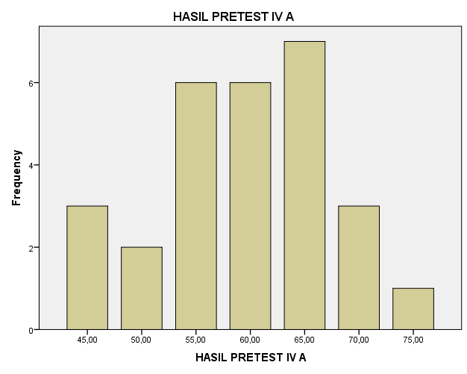

Sumber : IBM SPSS version 20.0

B. Analisis Deskriptif Pre-test Kelompok Kontrol

Statistics
DATA PRETEST IV B
N | Valid | 24
 | Missing | 0
Mean |  | 58,1250
Median |  | 57,5000
Mode |  | 55,00
Std. Deviation |  | 7,91428
Range |  | 30,00
Minimum |  | 45,00
Maximum |  | 75,00
Sum |  | 1395,00

  - Sumber : IBM SPSS version 20.0

DATA PRETEST IV B
 |  | Frequency | Percent | Valid Percent | Cumulative Percent
Valid | 45,00 | 2 | 8,3 | 8,3 | 8,3
 | 50,00 | 4 | 16,7 | 16,7 | 25,0
 | 55,00 | 6 | 25,0 | 25,0 | 50,0
 | 60,00 | 5 | 20,8 | 20,8 | 70,8
 | 65,00 | 4 | 16,7 | 16,7 | 87,5
 | 70,00 | 2 | 8,3 | 8,3 | 95,8
 | 75,00 | 1 | 4,2 | 4,2 | 100,0
 | Total | 24 | 100,0 | 100,0

Sumber : IBM SPSS version 20.0

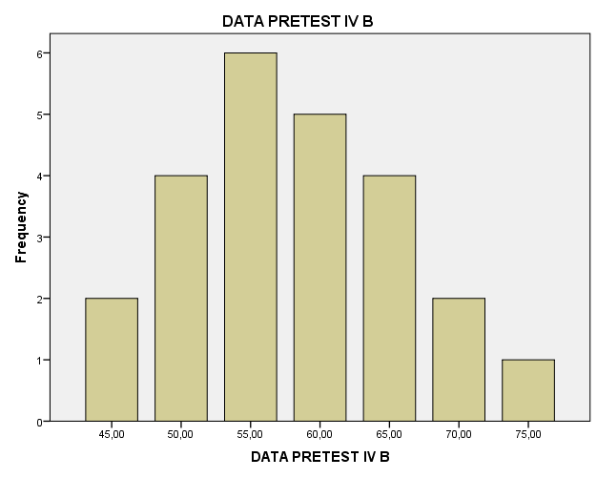

Sumber : IBM SPSS version 20.0

C. Analisis Deskriptif Post-Test Kelompok Ekspeimen

Statistics
HASIL POST-TEST IV A
N | Valid | 28
 | Missing | 0
Mean |  | 85,5357
Median |  | 85,0000
Std. Deviation |  | 7,97441
Variance |  | 63,591
Minimum |  | 70,00
Maximum |  | 95,00
Sum |  | 2395,00

Sumber : IBM SPSS version 20.0

HASIL POST-TEST IV A
 |  | Frequency | Percent | Valid Percent | Cumulative Percent
Valid | 70,00 | 2 | 7,1 | 7,1 | 7,1
 | 75,00 | 3 | 10,7 | 10,7 | 17,9
 | 80,00 | 5 | 17,9 | 17,9 | 35,7
 | 85,00 | 5 | 17,9 | 17,9 | 53,6
 | 90,00 | 6 | 21,4 | 21,4 | 75,0
 | 95,00 | 7 | 25,0 | 25,0 | 100,0
 | Total | 28 | 100,0 | 100,0

Sumber : IBM SPSS version 20.0

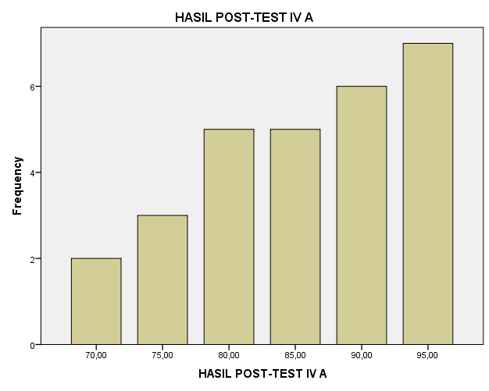

Sumber : IBM SPSS version 20.0

D. Analisis Deskriptif Post-Test Kelompok Kontrol
Statistics
HASIL POST-TEST IV B
N | Valid | 24
 | Missing | 0
Mean |  | 78,3333
Median |  | 80,0000
Mode |  | 80,00
Std. Deviation |  | 7,75532
Variance |  | 60,145
Minimum |  | 65,00
Maximum |  | 95,00
Sum |  | 1880,00

Sumber : IBM SPSS version 20.0

HASIL POST-TEST IV B
 |  | Frequency | Percent | Valid Percent | Cumulative Percent
Valid | 65,00 | 2 | 8,3 | 8,3 | 8,3
 | 70,00 | 4 | 16,7 | 16,7 | 25,0
 | 75,00 | 4 | 16,7 | 16,7 | 41,7
 | 80,00 | 8 | 33,3 | 33,3 | 75,0
 | 85,00 | 3 | 12,5 | 12,5 | 87,5
 | 90,00 | 2 | 8,3 | 8,3 | 95,8
 | 95,00 | 1 | 4,2 | 4,2 | 100,0
 | Total | 24 | 100,0 | 100,0

Sumber : IBM SPSS version 20.0

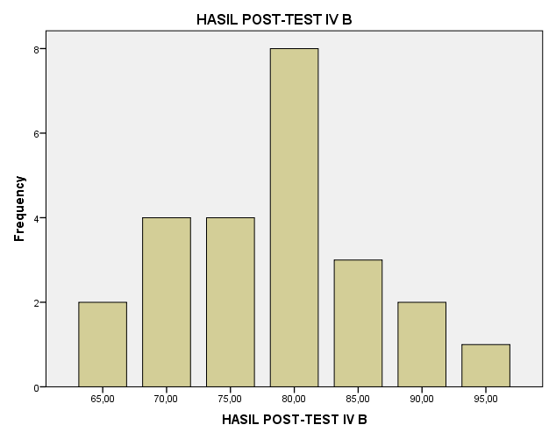

Sumber : IBM SPSS version 20.0
Lampiran 10
UJI NORMALITAS DATA
A. Uji Normalitas Pre-test Kelompok Eksperimen
Tests of Normality
 | Kolmogorov-Smirnovª |  |  | Shapiro-Wilk
 | Statistic | df | Sig. | Statistic | df | Sig.
HASIL PRETEST IV A | ,149 | 28 | ,113 | ,948 | 28 | ,178
a. Lilliefors Significance Correction

Sumber : IBM SPSS version 20.0

B. Uji Normalitas Pre-test Kelompok Kontrol
Tests of Normality
 | Kolmogorov-Smirnovª |  |  | Shapiro-Wilk
 | Statistic | df | Sig. | Statistic | df | Sig.
HASIL PRETEST IV B | ,154 | 24 | ,148 | ,958 | 24 | ,400
a. Lilliefors Significance Correction

Sumber : IBM SPSS version 20.0
C. Uji Normalitas Post-test Kelompok Eksperimen
Tests of Normality
 | Kolmogorov-Smirnovª |  |  | Shapiro-Wilk
 | Statistic | df | Sig. | Statistic | df | Sig.
HASIL POST-TEST IV A | ,176 | 28 | ,026 | ,905 | 28 | ,015
a. Lilliefors Significance Correction

Sumber : IBM SPSS version 20.0

D. Uji Normalitas Post-test Kelompok Kontrol
Tests of Normality
 | Kolmogorov-Smirnovª |  |  | Shapiro-Wilk
 | Statistic | df | Sig. | Statistic | df | Sig.
HASIL POST-TEST IV B | ,168 | 24 | ,077 | ,953 | 24 | ,319
a. Lilliefors Significance Correction

Sumber : IBM SPSS version 20.0

Lampiran 9
DOKUMENTASI PEN ELITIAN
A. Pemberian Pre-Test Kelompok Eksperimen
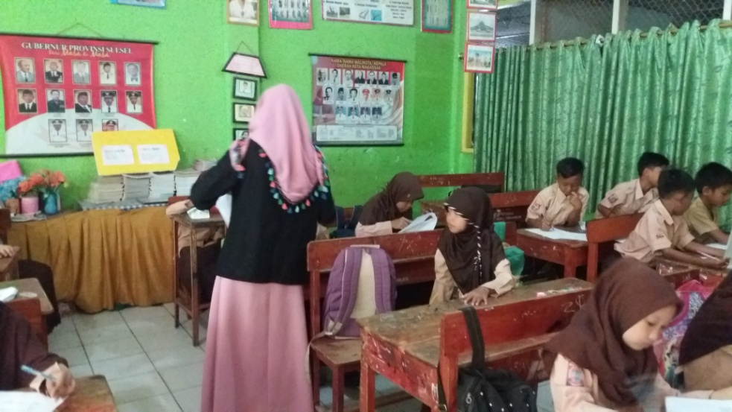
Pembagian Lembar Pre-test
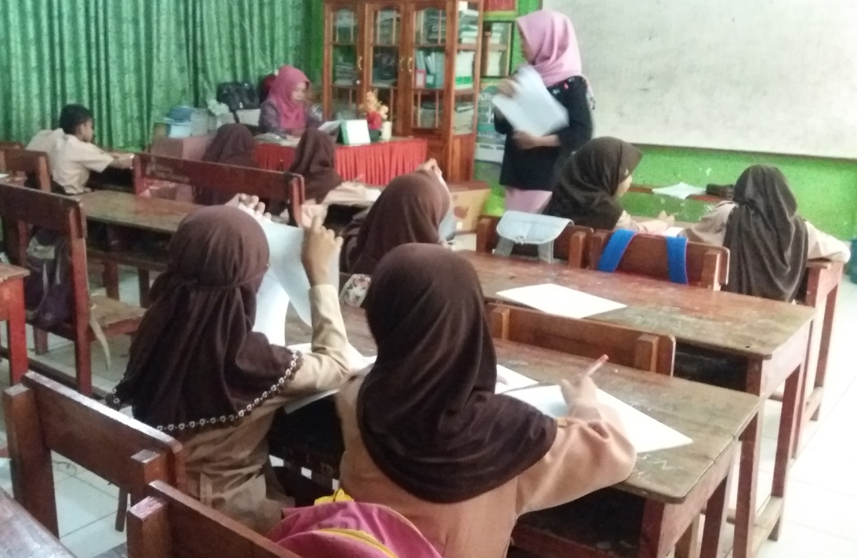
Penjelasan Cara Pengisian Lembar Jawaban

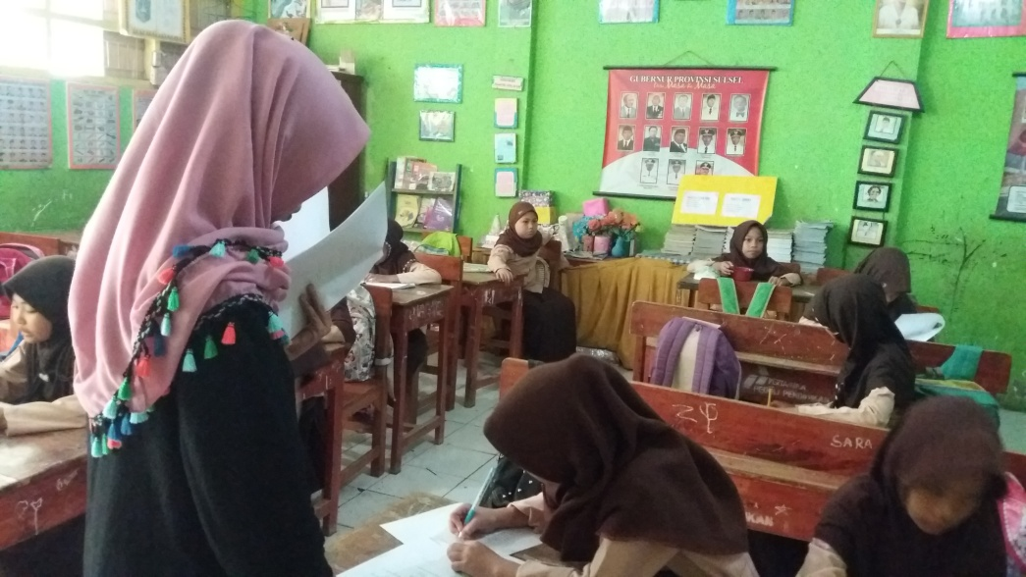
Pengumpulkan Soal Pre-Test

B. Pemberian Pre-Test Kelompok Eksperimen

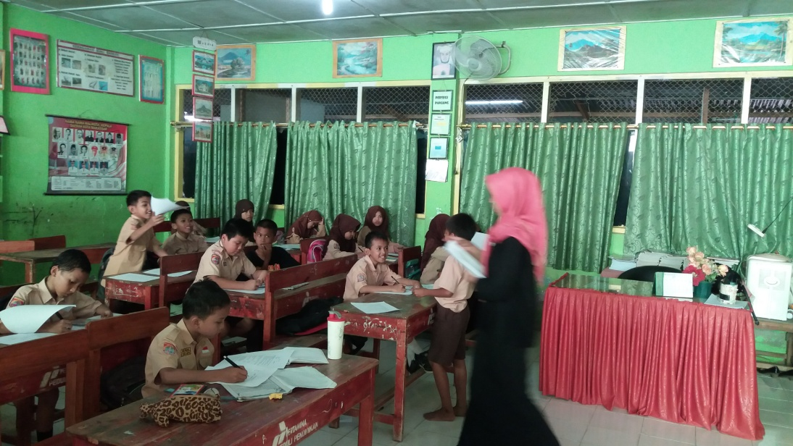
Pembagian Lembar Pre-test
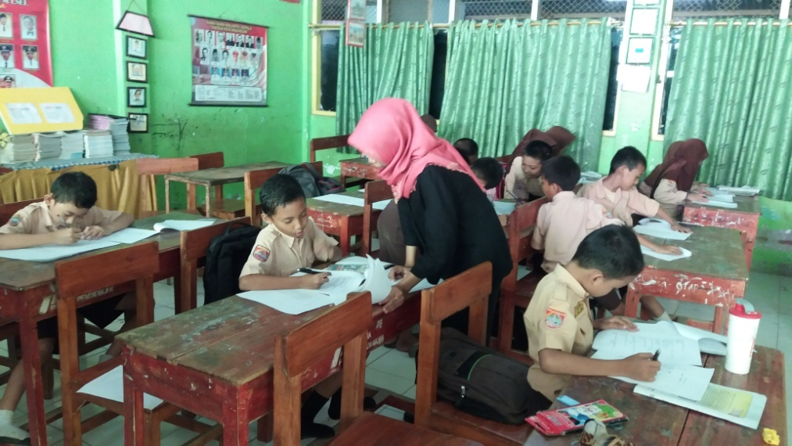
Penjelasan Cara Pengisian Lembar Jawaban

C. Penerapan Penggunaan Strategi Guided Teaching

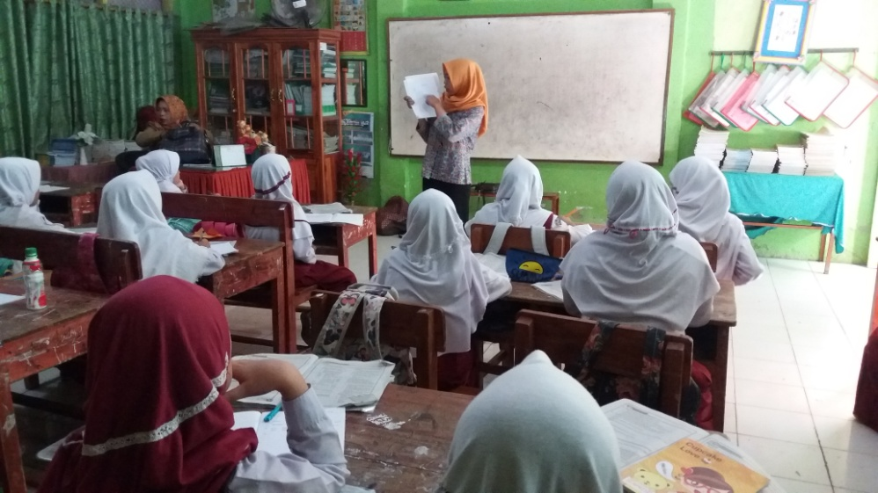
Guru memperlihatkan benda-benda nyata yang berbentuk kubus dan balok

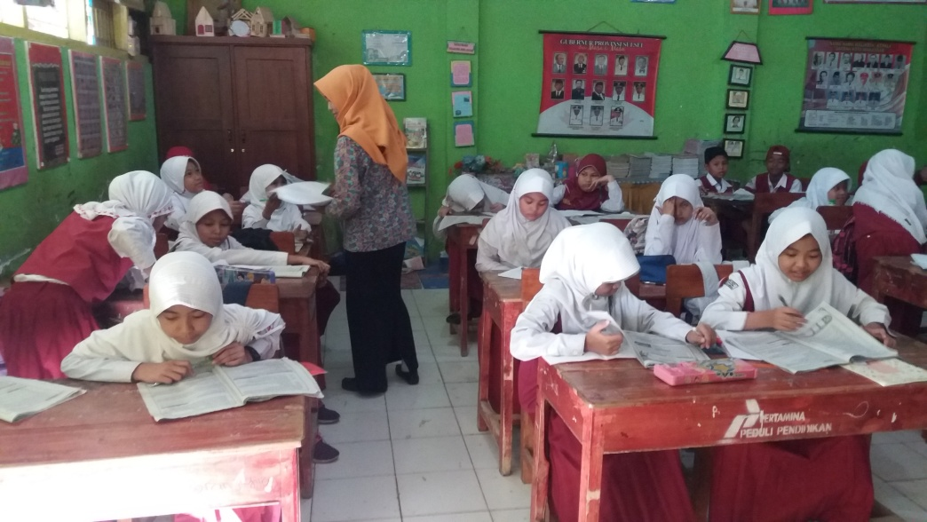
Siswa mencatat materi yang dijelaskan

D. Pemberian Post-Test Kelompok Eksperimen

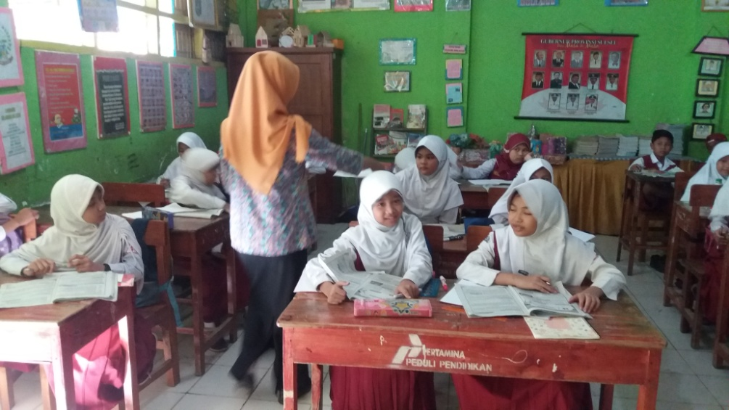
Membagikan lembar post-test kepada siswa

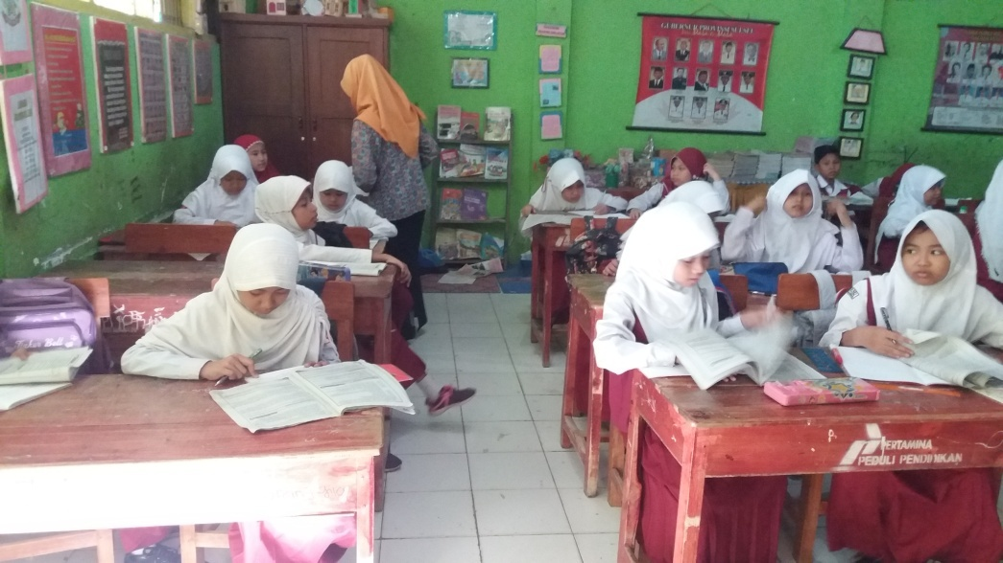
Menjelaskan soal yang kurang dipahami siswa

E. Pemberian Post-Test Kelompok Kontrol

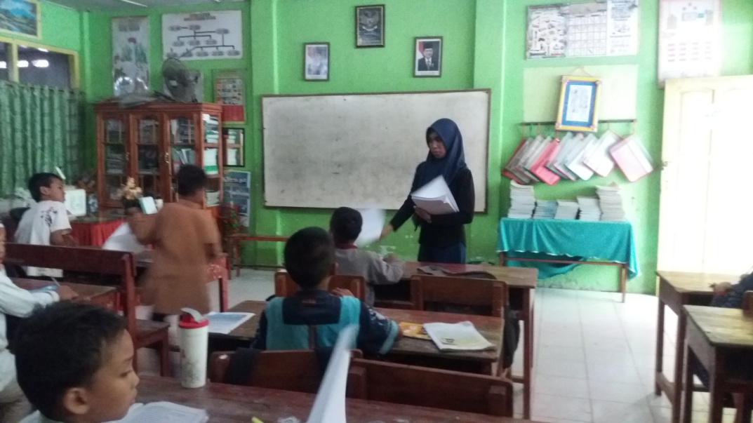
Pemberian lembar post-test

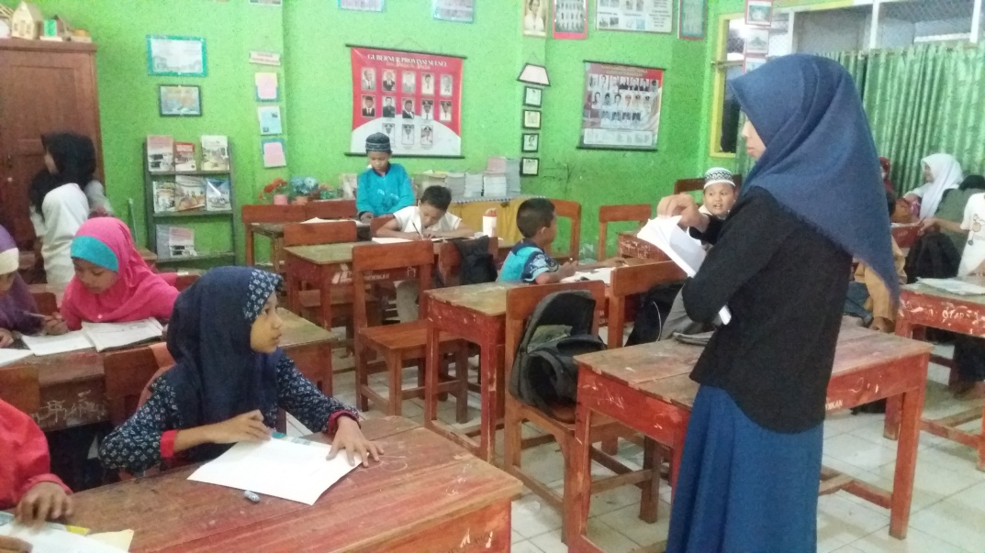
Siswa mengerjakan soal post-test

